mat
Agent-first Materials CLI
v0.3.0 · User Manual

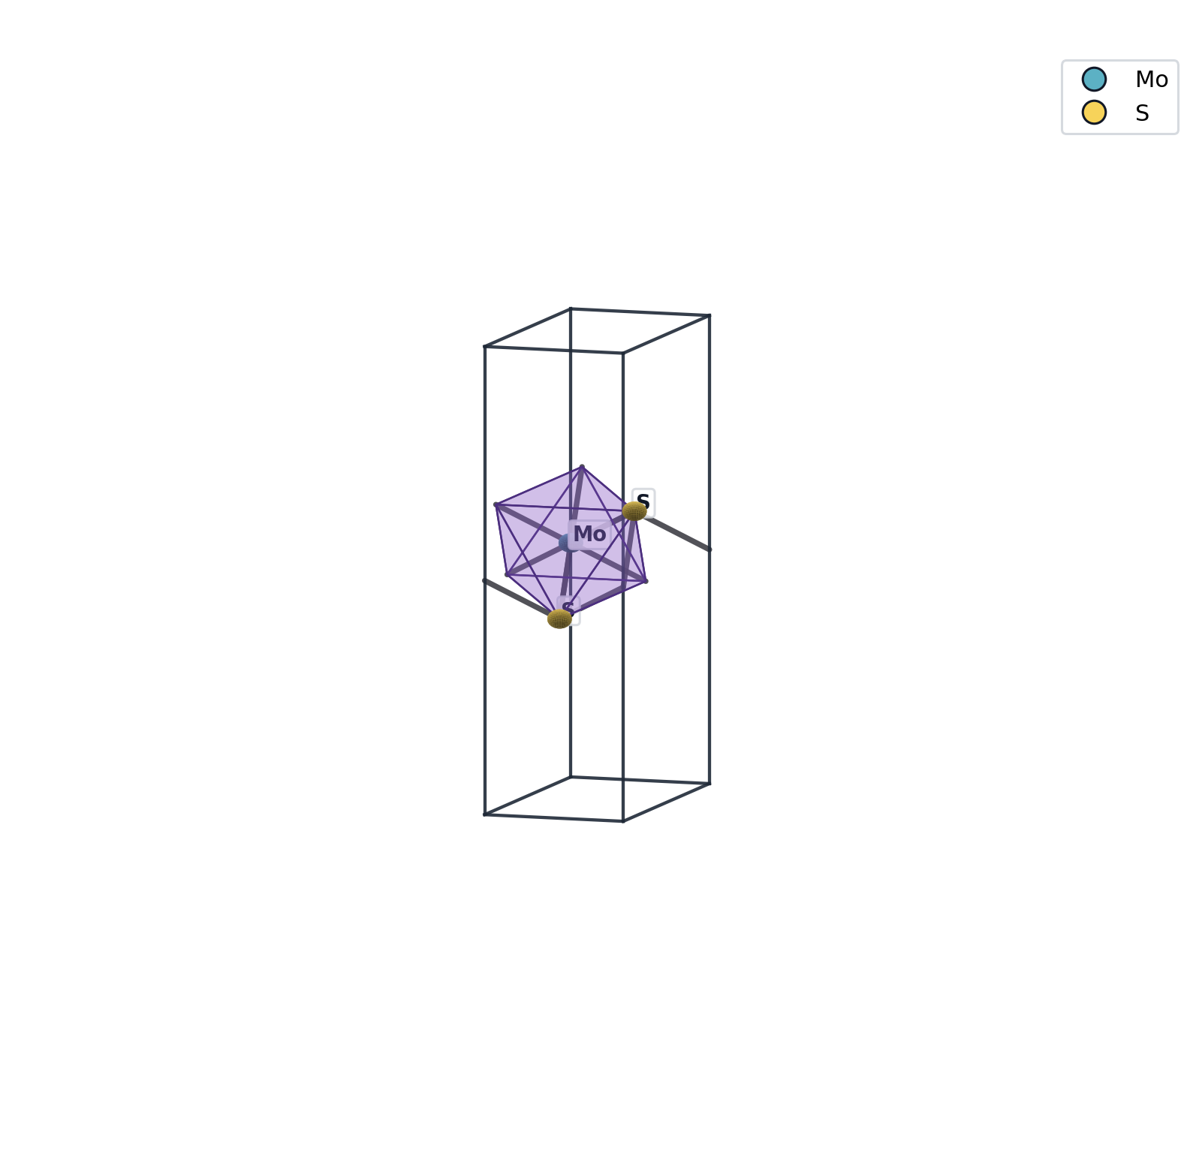
MoS₂ 单层自动渲染（每条 mat 命令完成后自动产出）

Nankai VASP / OpenChamber Team · 2026

目录 / Table of Contents
Chapter 0 · Installation — pip / pipx / npm 三种方式
Chapter 1 · Overview — 为什么是 agent-first
Chapter 2 · Quickstart — 5 分钟跑完一个完整流程
Chapter 3 · Implicit context — 一次设定全程跟随
Chapter 4 · Build — 8 种 builder + 9 种 material 别名
Chapter 5 · Motifs — 配位环境抽象 + connectivity graph
Chapter 6 · Lattice ops — strain / vacuum / recenter
Chapter 7 · Perturb — 缺陷、掺杂、错位、层间
Chapter 8 · Resource layer — RESTful 路径覆盖长尾
Chapter 9 · Auto-artifacts — PNG + summary.md 机制
Chapter 10 · Agent recipes — 给 agent 的可复用调用模式
Chapter 11 · VASP inputs & paper recipes — 上游连接 DFT
Chapter 12 · Reference — 全部命令、资源、flag 速查
Chapter 13 · Complex gallery — 10 个复杂界面 / 表面 / 缺陷案例
Appendix A · Structure cookbook — 11 种基础结构的完整生成方式
Appendix B · Publishing — 发布到 PyPI / npm 的最后一步
Appendix C · Complex gallery — 10 个真实项目级复杂案例（图×10）

Chapter 0 — Installation
mat 同时分发了 PyPI（pip）和 npm 两个包。Python 用户走 pip 最自然；Node / 前端工程师习惯 npm 的话也可以用 npm 拿到一模一样的命令。两个都装出来的可执行文件就叫 mat。

方式 1：pip（推荐 90% 用户走这条）
# 装
pip install nku-vasp-cli
# 用
mat --help
mat init -q
mat build mos2 -q
依赖（pymatgen、numpy、matplotlib、scipy、ase、pyyaml）由 pip 自动解决。建议在虚拟环境里装：
python3 -m venv ~/.venvs/mat
source ~/.venvs/mat/bin/activate
pip install nku-vasp-cli

方式 2：pipx（独立环境 + 全局命令）
pipx 把 mat 装进自己的隔离 venv，但暴露成全局命令——适合不想污染系统 Python 的用户。
pipx install nku-vasp-cli
mat --help

方式 3：npm（Node 用户的入口）
npm 包是一个轻量 wrapper：它把所有参数转发给 Python 主程序。Python 依赖仍然需要装一次（任何 Python 3.10+ 均可，wrapper 会自动探测）。
# 装 wrapper
npm install -g nku-vasp-cli
# 装 Python 依赖（任选其一）
pip install nku-vasp-cli # 推荐
# 或：
pip install pymatgen pyyaml numpy matplotlib scipy ase # 仅 deps
# 用
mat --help
如果系统里没找到 Python 3.10+，wrapper 会打印明确的引导。可以用 MAT_PYTHON 指定：
MAT_PYTHON=/opt/homebrew/bin/python3.12 mat --help

验证安装
mat materials # 应列出 mos2 / graphene / hbn ...
mat init -q # 应创建 runs/001-run
mat build mos2 -q # 应输出 mos2.vasp + mos2.png + mos2.summary.md

环境变量
Variable | Effect
MAT_STRUCTURE | 强制覆盖当前结构（任何命令都优先用它）
MAT_RUN_DIR | 覆盖当前 run 目录
MAT_NO_ARTIFACTS | 设为 1 跳过 PNG + summary.md（CI 用）
MAT_PYTHON | npm wrapper 用的 Python 解释器
MP_API_KEY | Materials Project API key

Chapter 1 — Overview — 为什么是 agent-first

1. Overview — 为什么是 agent-first

我们要解决的问题
材料计算社区有两类工具：
- VESTA / Materials Studio / pymatgen Python API — 给人用，需要鼠标点或长 Python 脚本，agent 不好驱动。
- 传统命令行（VASP / Quantum ESPRESSO / ASE-CLI） — 命令分散、参数复杂、输出动辄上千行、没有"会话状态"，agent 跑两步就丢失上下文。
mat 想填的位置是：**让一个 LLM agent 用 3–4 个 token 就能跑通 "造结构 → 看 motif → 改晶格 → 出 DFT 输入" 全流程，并且每一步都能"看图自检"**。

三条设计原则

原则 1：command 层与 resource 层分离
借鉴 GitHub `gh`：
- command 表达高层用户意图，不容易自然 resource 化的就放这里：`gh login` / `mat init` / `mat build` / `mat strain` / `mat reproduce`。
- resource 用 RESTful 路径 + 5 个动词覆盖长尾能力：`mat /motifs list`、`mat /lattice update`、`mat /sites create`。
这样 agent 只需要学 5 个动词（`list / get / create / update / delete`），就能 cover 所有长尾——再加上 `mat <command>` 处理高频意图，**新增功能不会让命令爆炸**。

原则 2：默认输出语义化，结构化按需取
模式 | 何时用 | 例子
默认（人类可读） | agent 读取并理解 | mat motifs → `1 motif(s) ... MoS6_octahedral ... cn=6 ...`
--json | 程序串联 | mat motifs --json → 完整 JSON
--json --jq EXPR | agent context 裁剪 | --jq '.[].label' → 只留 motif 名
-q | shell 管道 | mat build mos2 -q → 只打印输出文件名

要点：**`--jq` 在数据进入 LLM context 之前裁剪**，节省 token + 避免无关字段污染推理。

原则 3：所有 side-effect 自动落盘 + 自动可视化
每个会写结构的命令完成后，自动产出三联：
mos2.vasp ← 给下游 DFT
mos2.png ← 给多模态 agent / 人 自检
mos2.summary.md ← 给文本 agent / 复现日志
PNG 长这样：
多模态 agent 直接读图就能判断"我建出来的 MoS2 八面体对不对"，不需要再写一段 Python 复检。

与其他工具的对比
 | mat | pymatgen | ASE | VESTA
给谁用 | agent + 人 | 程序员 | 程序员 | 人（GUI）
调用粒度 | 1 token = 1 步 | API 调用 | API 调用 | 鼠标点
配位 motif 抽象 | 一等公民 | 间接（CrystalNN） | 间接（NeighborList） | 仅可视化
自动出图 | 每步都出 | 否 | 否 | 手动
上下文记忆 | 隐式 context | 否 | 否 | 否
论文复现 recipe | 是 | 否 | 否 | 否

适用范围
- 2D 材料（TMD / 石墨烯类 / hBN / 群 V 单层 ...）
- 异质双层 / 界面 / 错位（moiré）
- 表面 + 吸附（slab + adsorbate）
- 点缺陷（vacancy / substitute / displace）
- 上接 VASP DFT 输入
不在范围：复杂键能/能带后处理（用 pymatgen、VASPKIT）；流体/分子 MD（用 ASE/LAMMPS）。
────────────────────────────────────────────────────────────
下一步： [Quickstart → 5 分钟跑完完整流程](02-quickstart.md)

Chapter 2 — Quickstart — 5 分钟跑完一个完整流程

2. Quickstart — 5 分钟跑完一个完整流程
完成本页后，你会：建出一个 MoS2 单层 → 看它的配位 motif → 施 2% 应变 → 抠一个硫空位 → 出 VASP 输入。

0. 安装
git clone <repo> vasp-cli
cd vasp-cli
python -m venv .venv && source .venv/bin/activate
pip install -e .
mat --help

1. 起一个 run 目录
mat init -q
输出：
runs/001-run
-q 是 quiet，只输出主路径。这步同时把 `runs/001-run` 记进 `./.mat-context.json` 作为"当前 run dir"——后面所有命令自动把产物写进去。

2. 造一个 MoS2 单层（3 token）
mat build mos2 -q
输出：
artifacts: render=mos2.png summary=mos2.summary.md
runs/001-run/mos2.vasp
stderr 上的 `artifacts:` 一行告诉你**自动产出了什么**。看看 run dir：
runs/001-run/
├── mos2.vasp ← POSCAR
├── mos2.png ← 自动渲染
└── mos2.summary.md ← 文本摘要
打开 `mos2.png`：
紫色八面体清楚显示了 1 个 Mo 被 6 个 S 包围。

3. 看配位 motif（2 token）
mat motifs
输出：
✓ 1 motif(s)
mos6_octahedral_0001 MoS6_octahedral Mo[0] cn=6 octahedral
这里没有传文件——`mat motifs` 自动用上一步建出来的 `mos2.vasp`（隐式 context）。

4. 施 2% 双轴应变（3 token）
mat strain 2% -q
输出：
artifacts: render=mos2.strain2pct.png summary=mos2.strain2pct.summary.md
runs/001-run/mos2.strain2pct.vasp
CLI 自动生成了带语义的文件名 `mos2.strain2pct.vasp`，新的"当前结构"也自动切到它。
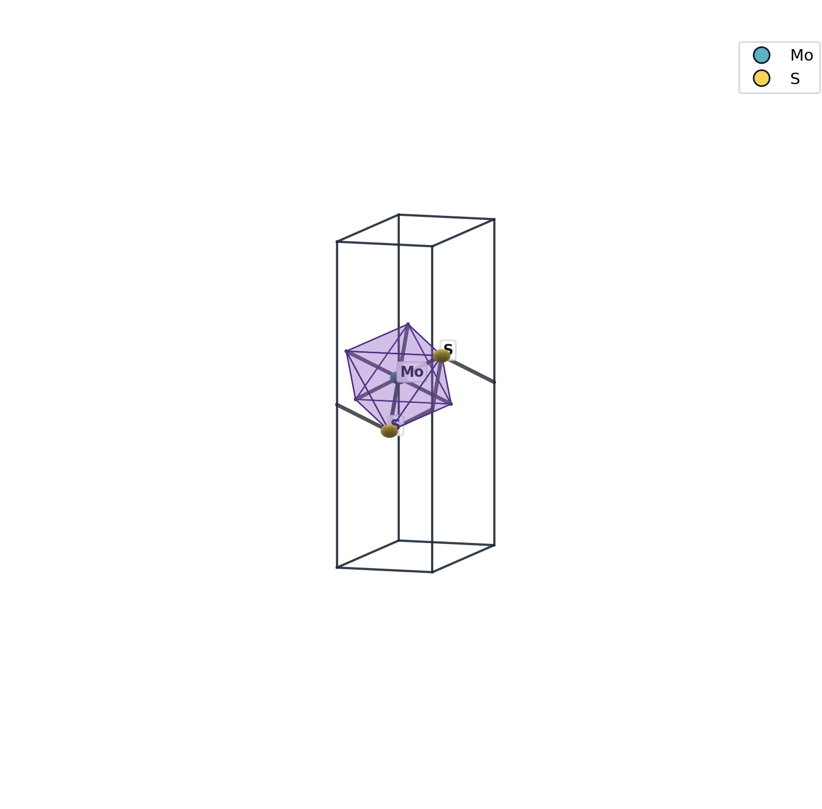

5. 抠一个硫空位（3 token）
mat perturb vacancy=S:1 -q
输出：
artifacts: render=mos2.strain2pct.S-vac.png summary=...
runs/001-run/mos2.strain2pct.S-vac.vasp
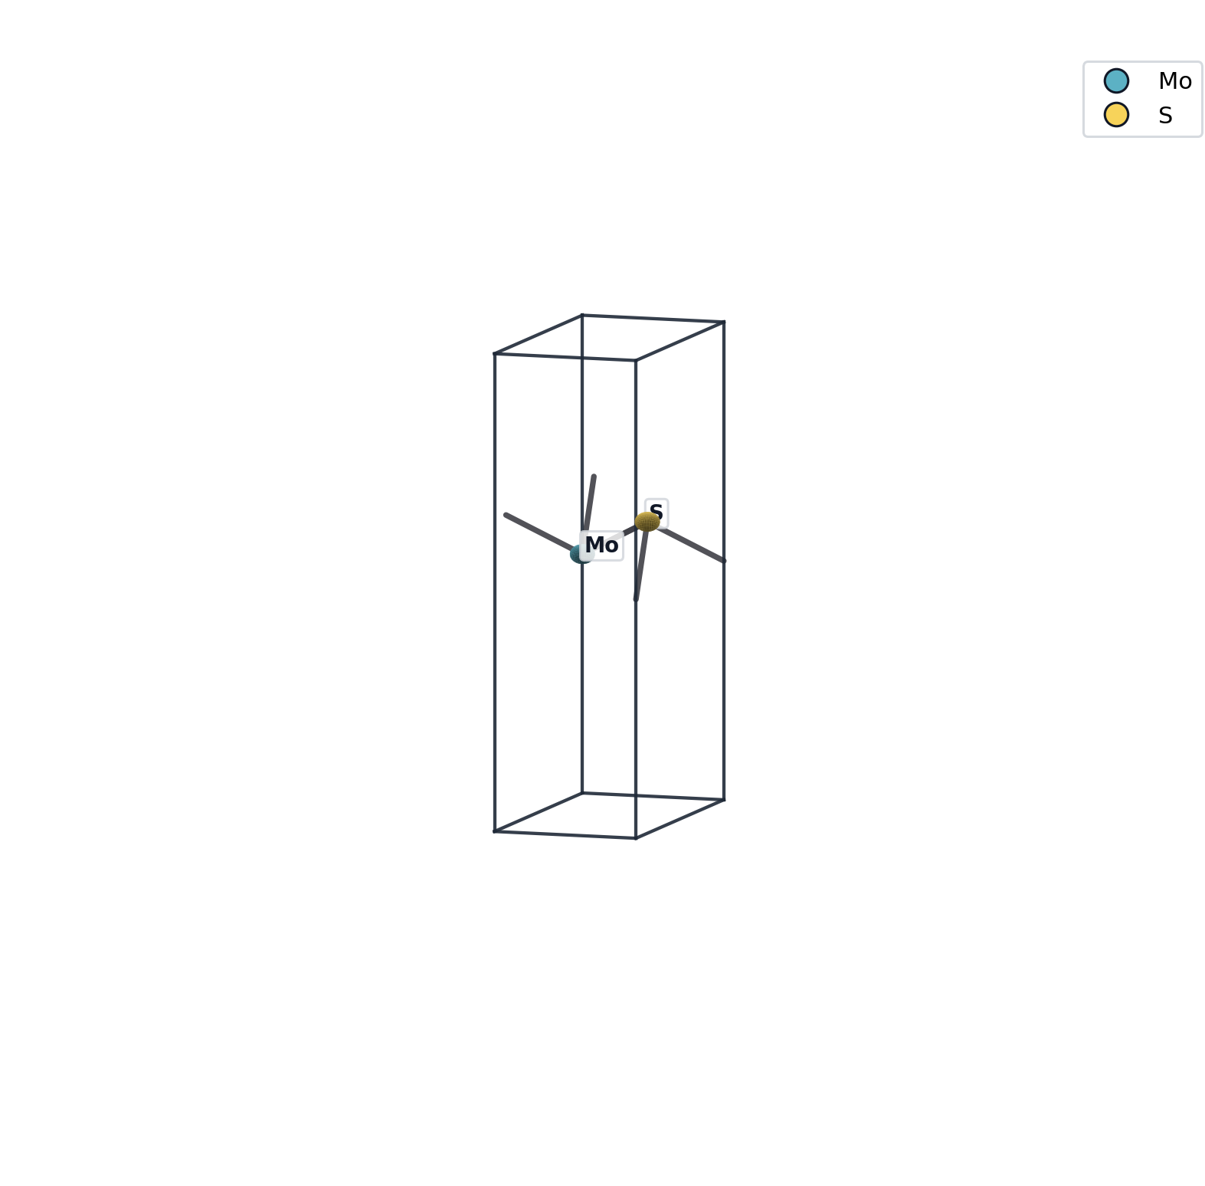
可以看到八面体被打破了：Mo 现在只配位 5 个 S（之前 6 个）。再跑一次 `mat motifs` 验证：
mat motifs
motif label 会从 `MoS6_octahedral` 变成别的（例如 `MoS5_square_pyramidal`），这是 motif 抽象的强大之处——结构变了，标签自动变。

6. 出 VASP 输入（2 token）
mat /vasp-inputs create profile=mp-relax-pbe
会生成 `INCAR / KPOINTS / POSCAR / POTCAR.spec` 一套。

7. 看现在在哪（0 token）
mat
输出：
mat — motif-native materials CLI
current: /.../runs/001-run/mos2.strain2pct.S-vac.vasp
run dir: runs/001-run
common actions on current:
mat motifs # list coordination motifs
mat sites # list sites (cart + frac)
mat /lattice get # lattice + vacuum + slab
mat strain 2% # apply 2% biaxial strain
mat vacuum 20 # set vacuum to 20 Å
mat perturb shift=top:0.1,0 # composite edits
mat（0 参数）等价于 `git status`：告诉你当前 context + 下一步可以做什么。

总结：6 条命令，全程不传文件路径
mat init -q
mat build mos2 -q
mat motifs
mat strain 2% -q
mat perturb vacancy=S:1 -q
mat /vasp-inputs create profile=mp-relax-pbe
run dir 里有完整的文本 + 视觉日志，任何人（或 agent）打开 `runs/001-run/` 就能复原全过程。
────────────────────────────────────────────────────────────
下一步： [Implicit context → 一次设定全程跟随](03-context.md)

Chapter 3 — Implicit context — 一次设定全程跟随

3. Implicit context — 一次设定全程跟随

为什么需要
普通 CLI 每条命令都要传文件路径（**反面例子**，不是 mat 的写法）：
# bad: 每条都重复路径
some-tool inspect runs/001-demo/mos2.vasp
some-tool lattice runs/001-demo/mos2.vasp
some-tool strain runs/001-demo/mos2.vasp --out runs/001-demo/mos2-s2.vasp
some-tool inspect runs/001-demo/mos2-s2.vasp
每条都重复路径，给 agent 极易出错（拼错路径就崩）。`gh` 通过自动从 `.git/config` 推断 "当前 repo" 解决这个问题。`mat` 用同样的思路。

机制
./.mat-context.json 是一个 CLI 自动维护的小文件，结构：
{
"current_structure": "/abs/path/runs/001-run/mos2.vasp",
"current_run_dir": "runs/001-run",
"history": [
{"op": "build.monolayer", "out": "...mos2.vasp", "ts": ..., "png": "mos2.png", "summary": "mos2.summary.md"},
{"op": "lattice.update", "out": "...mos2.strain2pct.vasp", "ts": ..., ...}
]
}
- 每个会写结构的命令完成后 → 自动 `set_current(new_path)`，更新 `current_structure`。
- 每个会读结构的命令开始时 → 如果没传文件，自动 fallback 到 `current_structure`。

解析优先级
读取 "当前结构" 时，按这个顺序找：
- 显式 CLI 参数（永远赢）
- $MAT_STRUCTURE 环境变量
- ./.mat-context.json 的 `current_structure`
- 启发式：`./POSCAR` → `./CONTCAR` → CWD 里最新的 `*.vasp` / `*.cif`
也就是说，把 `cd` 到一个有 `POSCAR` 的目录，直接 `mat motifs` 就能跑——CLI 自动找到它。

示意
$ mat init -q
runs/001-run ← 创建 + 记入 current_run_dir
$ mat build mos2 -q
runs/001-run/mos2.vasp ← 记入 current_structure
$ mat motifs ← 没传文件！自动用 mos2.vasp
✓ 1 motif(s)
mos6_octahedral_0001 ...
$ mat strain 2% -q
runs/001-run/mos2.strain2pct.vasp ← current_structure 切到这里
$ mat motifs ← 现在用的是 strained 版本
✓ 1 motif(s)
mos6_octahedral_0001 ... (a 变了)

显式覆盖
任何时候都能传文件路径绕过 context：
mat motifs <some-other.vasp> # 用别的文件而不是 current
mat /lattice get <path/to/file.vasp>
或者用环境变量临时切换：
MAT_STRUCTURE=/tmp/foo.vasp mat motifs

完整 flow 对比
阶段 | 老方式（传路径） | mat（隐式 context）
建结构 | mat build monolayer prototype=MoS2-2H --output mos2.vasp | mat build mos2 -q
看 motif | mat motif find mos2.vasp --center Mo --ligand S | mat motifs
施应变 | mat transform strain mos2.vasp --pct 2 --out s2.vasp | mat strain 2% -q
看 motif | mat motif find s2.vasp --center Mo --ligand S | mat motifs
平均 token | ~8 / 命令 | ~3 / 命令

多 run 切换
切换 run dir：直接 `cd` 进另一个 run 目录，或者修改 `MAT_RUN_DIR`：
cd runs/002-other-experiment
mat # now context shows this run's latest structure
或：
MAT_RUN_DIR=runs/002-other-experiment mat build mos2 -q

关闭隐式 context
不想用？设：
unset MAT_STRUCTURE
rm .mat-context.json ← 直接删
也可以每次都显式传路径——隐式 context **只是缺省值**，永远被显式覆盖。
────────────────────────────────────────────────────────────
下一步： [Build → 8 种 builder + 9 种 material 别名](04-build.md)

Chapter 4 — Build — 8 种 builder + 9 种 material 别名

4. Build — 8 种 builder + 9 种 material 别名

三种入口（按抽象高低排）
抽象层 | 语法 | 何时用
最高 — material 别名 | mat build mos2 | 经典材料、最快
中 — builder kind | mat build monolayer prototype=MoS2-2H | 参数微调
最低 — 从 MP 拉 | mat get mp-2815 | 数据库里查

入口 1：Material 别名（最常用）
mat materials
列全部别名（运行时输出）：
别名 | 实际构造
mos2, `tmd` | monolayer prototype=MoS2-2H
graphene, `gr` | honeycomb element=C a=2.46
hbn, `h-bn` | honeycomb element=B element-b=N a=2.504
bi | honeycomb element=Bi a=4.337 buckling=1.74
sb | honeycomb element=Sb a=4.025 buckling=1.65
as | honeycomb element=As a=3.607 buckling=1.40

例 1：MoS2 单层
mat build mos2 -q

例 2：石墨烯
mat build graphene -q
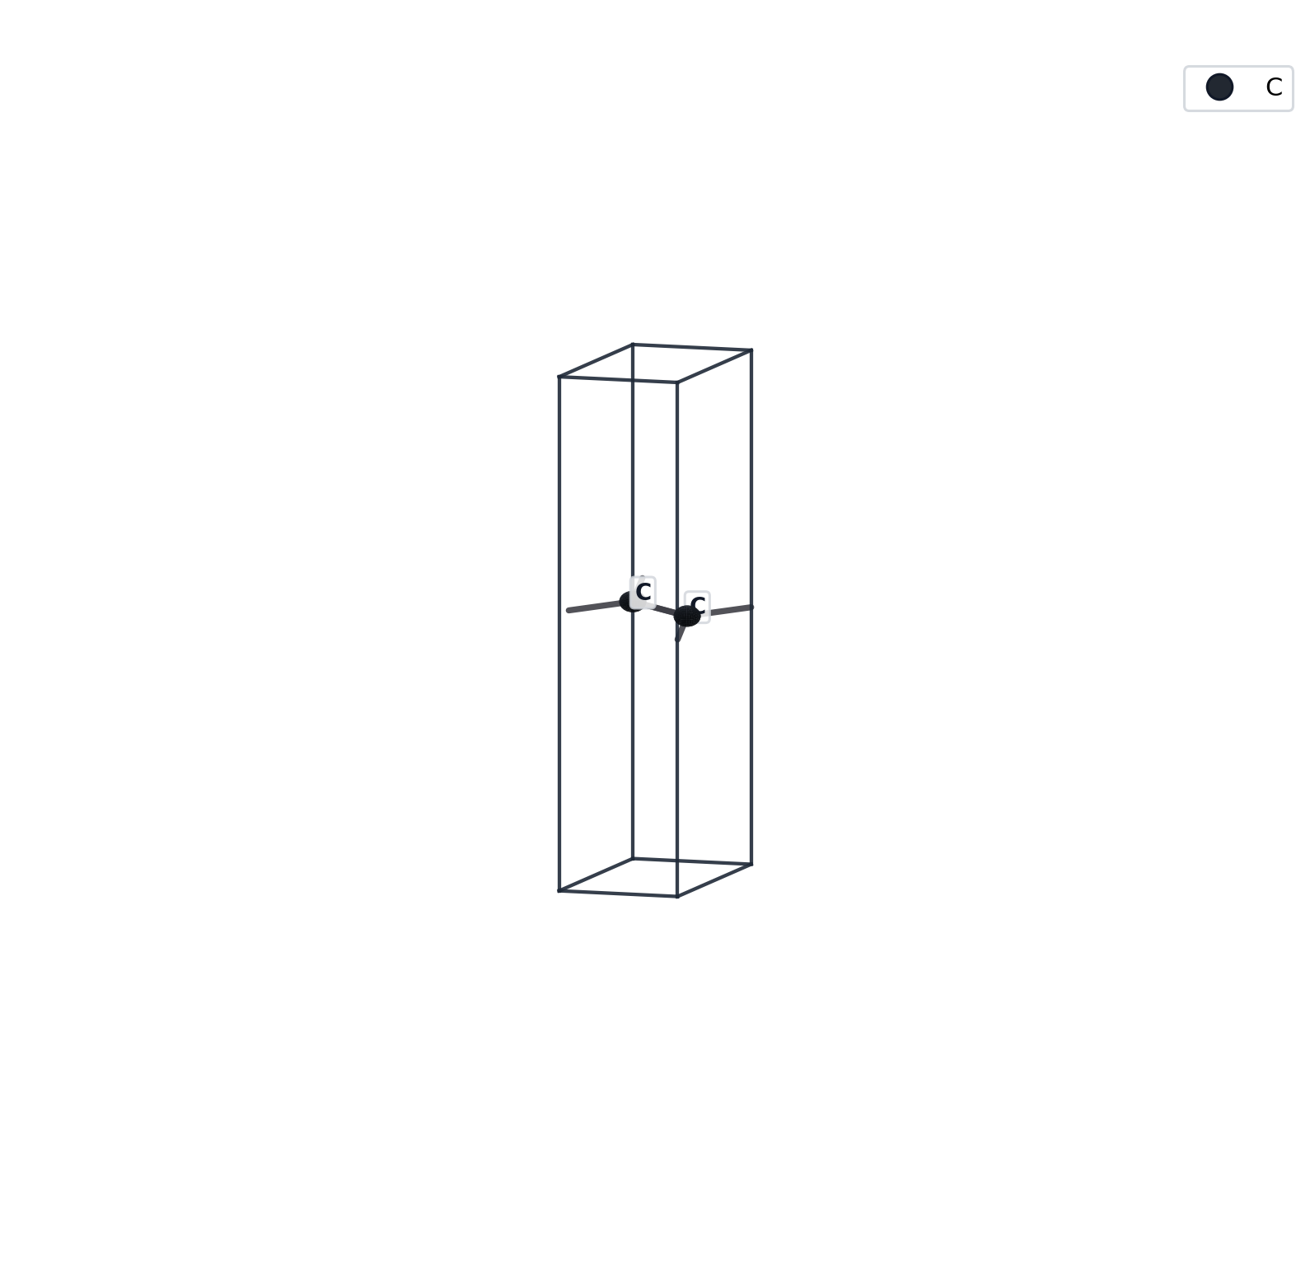

例 3：hBN
mat build hbn -q
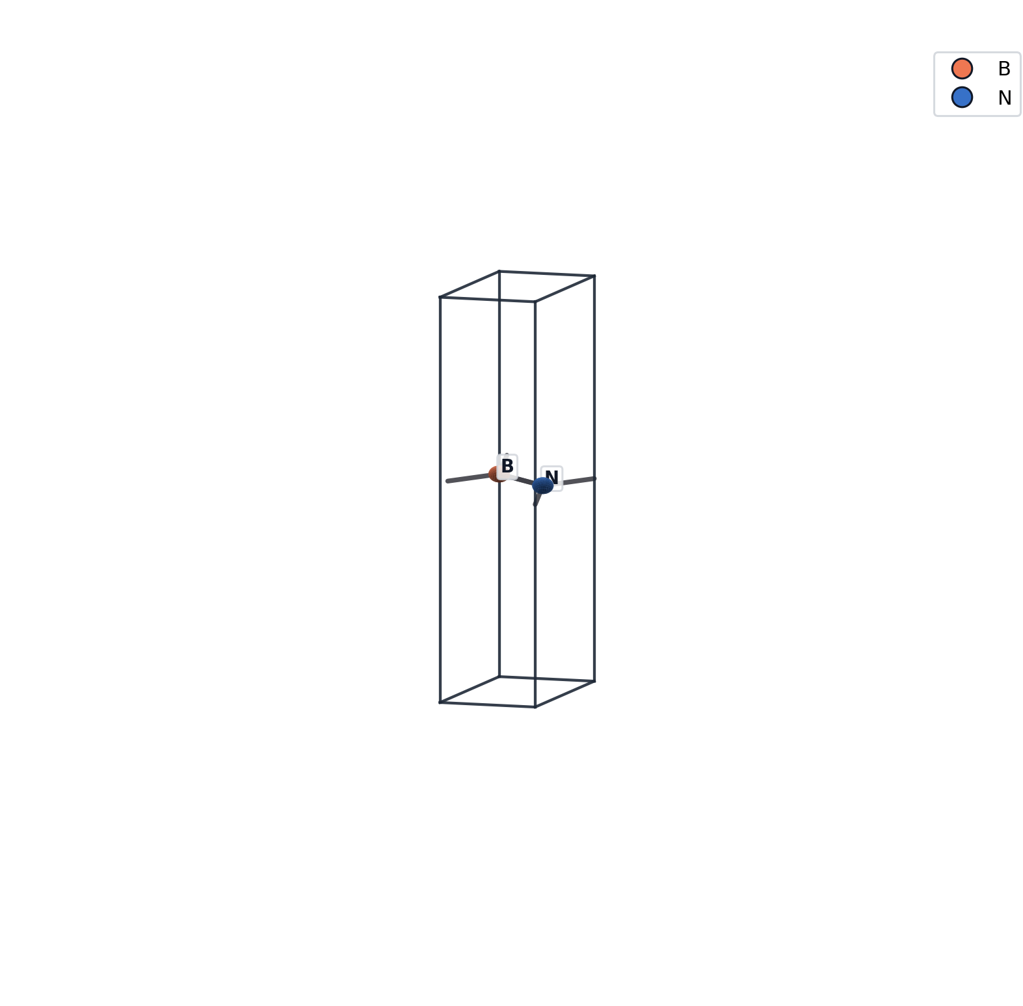

例 4：buckled Bi（群 V 单层）
mat build bi -q
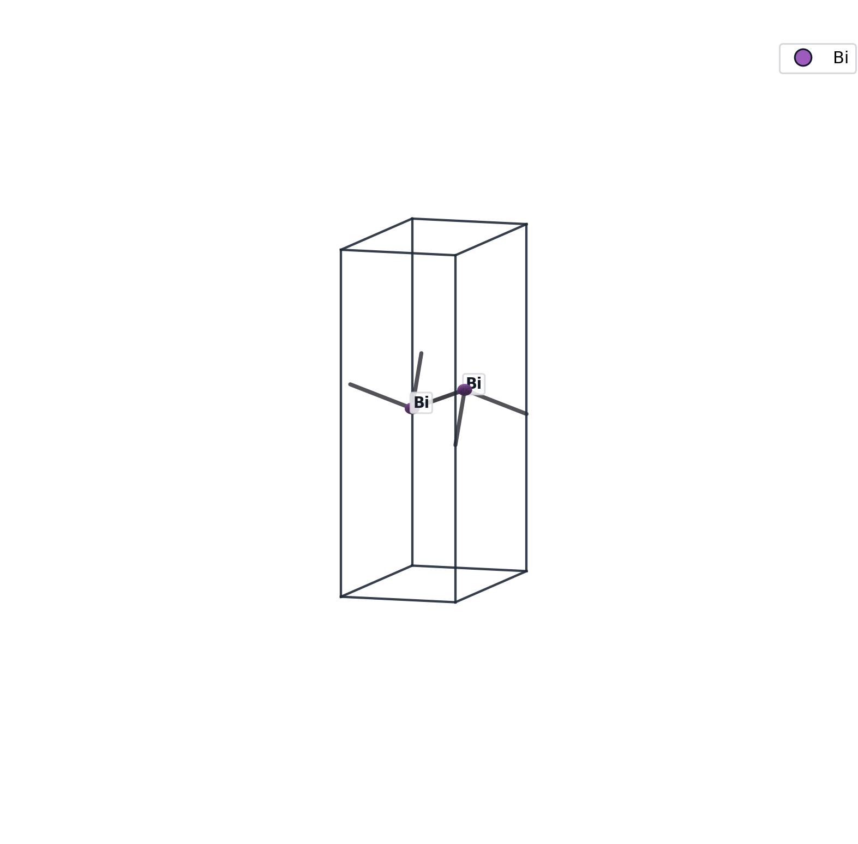

别名也接受所有调整参数
mat build mos2 strain=2% # 建好就施 2% 应变
mat build mos2 vacuum=25 # 真空层 25 Å
mat build hbn a=2.6 # 覆盖晶格常数
mat build hbn strain=3% # hBN + 3% 应变
施 3% 应变的 hBN（晶格变大）：
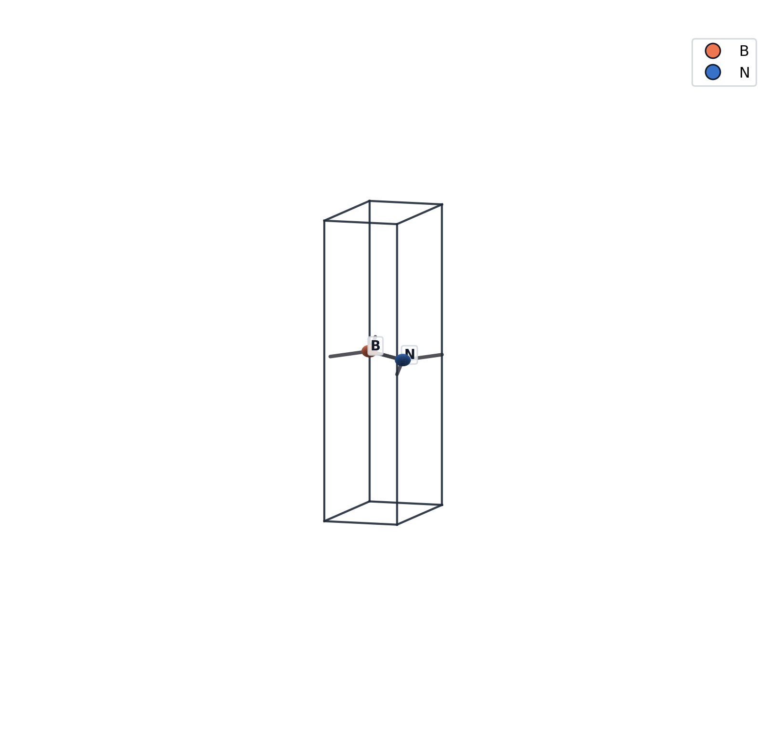
施各向异性应变的 MoS2 (a:+3%, b:-1%)：

入口 2：通用 builder kind
mat build <kind> key=value ...
kind | 含义 | 关键参数
monolayer | TMD/钙钛矿单层（用 prototype） | prototype= (MoS2-2H, MoS2-1T, ...)
honeycomb | 蜂窝晶格（六方双原子） | element= `element-b=` `a=` `buckling=`
square | 正方晶格（单原子） | element= `a=`
bilayer | 两层堆叠 | 两个 `.vasp` + `interlayer=` `shift-xy=`
slab | 金属表面切片 | metal= `miller=h,k,l` `layers=` `vacuum=`
octahedron | 单个 ABX6 八面体 | center= `ligand=`
octa-pair | 两个共享 motif 的八面体 | center= `ligand=` `mode=corner/edge/face`
octa-lattice | 钙钛矿样八面体阵列 | center= `ligand=` `nx=` `ny=` `nz=`

例：Pt(111) slab
mat build slab metal=Pt miller=1,1,1 layers=4 vacuum=15 -q
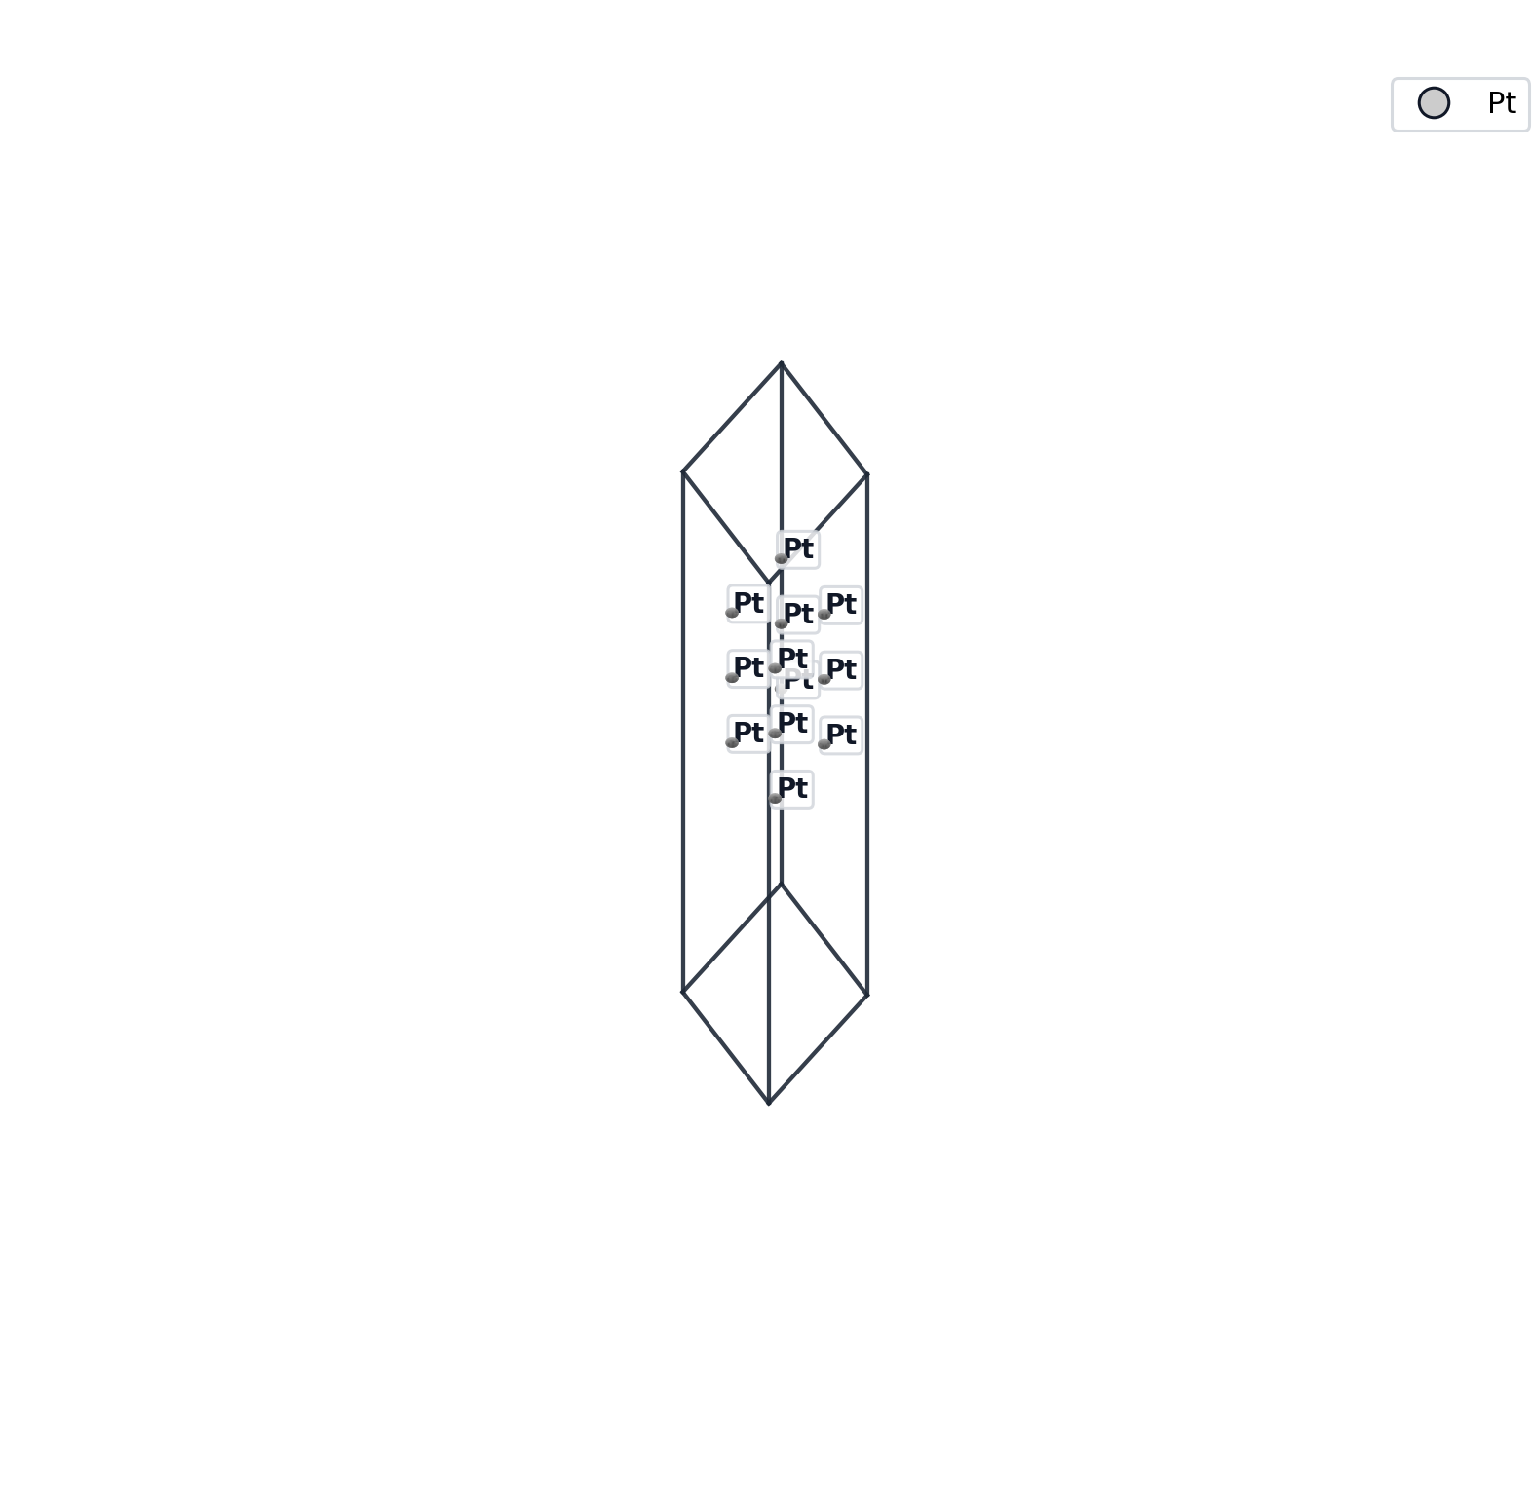

例：MoS2 双层
需要先有底/顶两个文件：
mat build mos2 -q # → mos2.vasp
cp runs/001-run/mos2.vasp /tmp/a.vasp
cp runs/001-run/mos2.vasp /tmp/b.vasp
mat build bilayer /tmp/a.vasp /tmp/b.vasp interlayer=6.5 -q
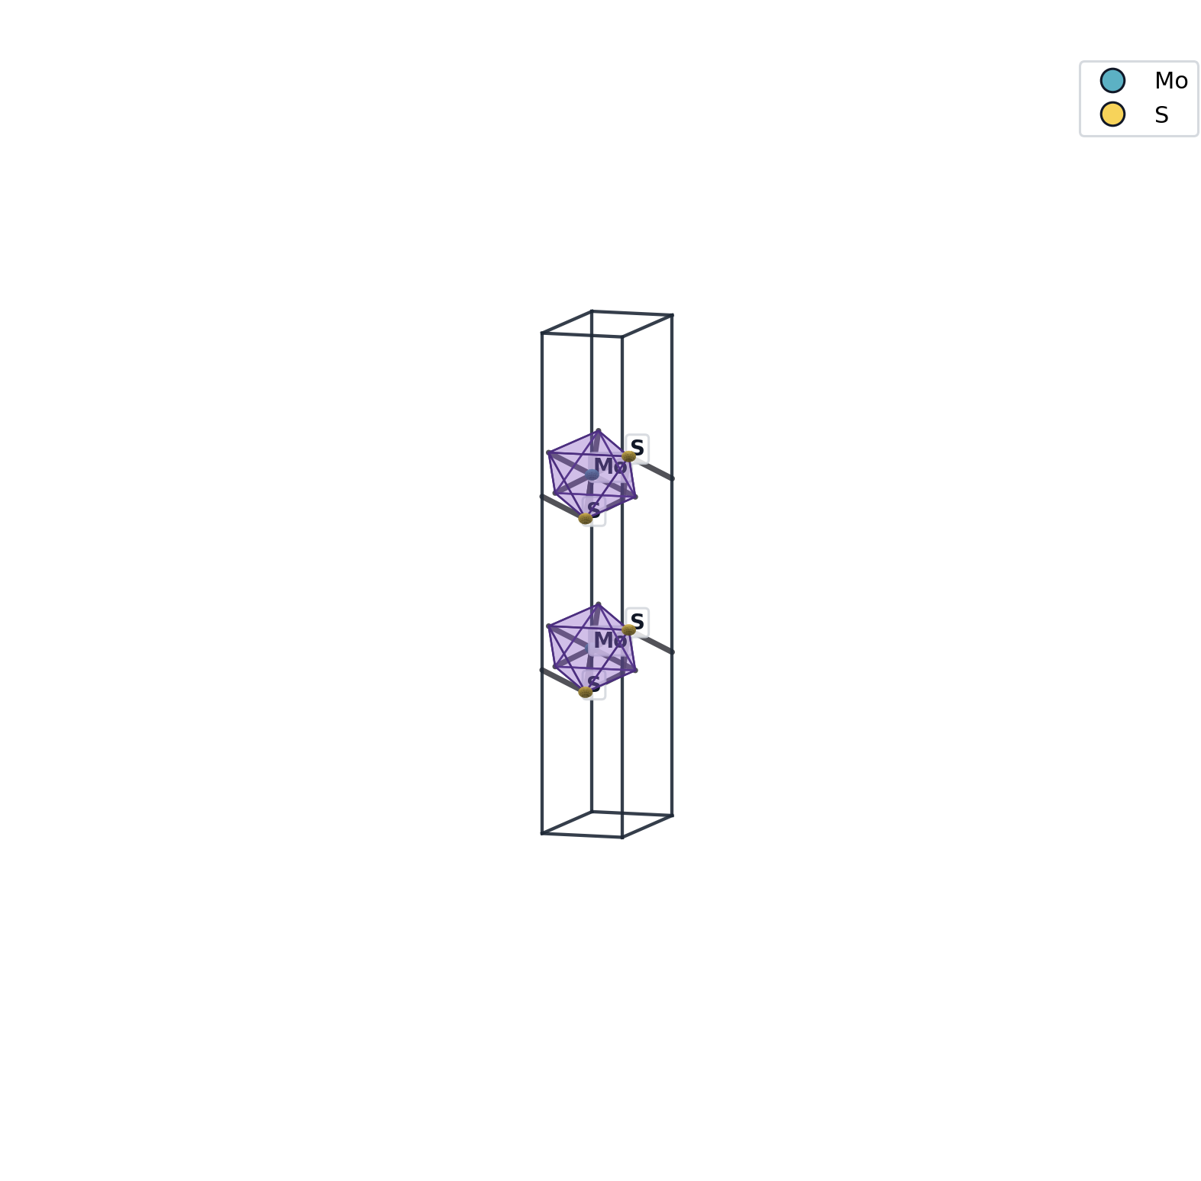

入口 3：从 Materials Project
需要 `MP_API_KEY`：
mat /mp list elements=Mo,S # 列匹配条目
mat get mp-2815 # 取 MoS2 的某个 entry

通用：lattice 后置参数（构造时直接调）
所有 builder 都接受这些键，会在结构造完后立刻施作：
键 | 效果
strain=2% | 双轴 2% 应变
strain=a:1%,b:-0.5% | 各向异性
vacuum=20 | 真空层 20 Å
recenter=z | slab 居中
out=path | 显式输出路径（否则自动 `<name>.vasp`）

例：
mat build mos2 strain=2% vacuum=22 recenter=z out=runs/001-run/mos2-prepared.vasp
一条命令完成"建 + 应变 + 真空调整 + 居中 + 命名"全部。

自动产物
每条 `build` 完成后，run dir 里产出：
<name>.vasp POSCAR
<name>.png VESTA 风格 3D 渲染
<name>.summary.md formula / lattice / 2D slab+vacuum / motifs / sites
参见 [Auto-artifacts](09-artifacts.md)。

2D 安全护栏
mat 内置以下保护，错的构造会被拒绝（除非传 `force=1` 强制）：
- 真空层 < 8 Å → 报错（避免镜像间作用过强）
- c 长度 < slab 厚度 → 报错
- slab 没置中（如离 cell 边 < 1 Å）→ warning
详见 [Lattice ops](06-lattice.md)。
────────────────────────────────────────────────────────────
下一步： [Motifs → 配位环境抽象 + connectivity graph](05-motifs.md)
也可以直接看： [Complex gallery — 10 个真实项目级复杂案例](13-complex-gallery.md)（多层、异质结、错位、表面吸附、缺陷簇）

Chapter 5 — Motifs — 配位环境抽象 + connectivity graph

5. Motifs — 配位环境抽象 + connectivity graph

什么是 motif
晶体里没几个人在意"第 47 号原子坐标 (3.21, 1.85, 7.30)"。大家真正描述结构时用的是**局部图案**：
例子 | 内容
MoS6_octahedral | 1 个 Mo 被 6 个 S 包围成八面体
MnO6_octahedral | 1 个 Mn 被 6 个 O 包围（钙钛矿就是 BO6 拼出来的）
SMo3_trigonal | 1 个 S 被 3 个 Mo 包围（MoS2 单层里 S 看 Mo 的视角）
CC3_trigonal | 1 个 C 被 3 个 C 包围（石墨烯）

一个 motif = **中心 + 配体 + 配位数 + 几何分类**（octahedral / trigonal / tetrahedral / square_pyramidal ...）。
mat 把 motif 当成**一等公民**——任何结构进来，CLI 第一步先抽 motif，后续 verify / explain / perturb 全部基于 motif 思考。

mat motifs：列当前结构的全部 motif
mat motifs
输出（MoS2 单层）：
✓ 2 motif(s)
smo3_trigonal_0001 SMo3_trigonal S[1] cn=3 trigonal
smo3_trigonal_0002 SMo3_trigonal S[2] cn=3 trigonal
mos6_octahedral_0001 MoS6_octahedral Mo[0] cn=6 octahedral
每行 = 一个 motif 实例：实例 id / 标签 / 中心位点 / 配位数 / 几何分类。

过滤
mat motifs center=Mo # 只看以 Mo 为中心
mat motifs center=Mo ligand=S # 只看 Mo–S
mat motifs geometry=octahedral # 只看八面体

JSON + jq
mat motifs --json --jq '.[].label'
["SMo3_trigonal", "SMo3_trigonal", "MoS6_octahedral"]
mat motifs --json --jq '.[]|select(.cn==6).label'
只列出 cn=6 的 motif 名。

mat /motifs/graph — motif 之间怎么连
motifs 列点，`motifs/graph` 给点之间的连接（corner / edge / face-sharing）。这是钙钛矿、TMD、MOF 等结构的本质拓扑。
mat /motifs/graph get
输出（钙钛矿样本）：
✓ 6 edge(s)
MnO6_octahedral_0001 ─[corner]─ MnO6_octahedral_0002
MnO6_octahedral_0001 ─[corner]─ MnO6_octahedral_0003
...
JSON 形式：
mat /motifs/graph get --json --jq '.[]|{from,to,mode}'

三个高频场景

场景 A：建出来的结构对不对
mat build mos2 -q
mat motifs # 应该是 MoS6_octahedral
如果出来是别的几何（比如 prismatic 误造成 octahedral，或 cn=4 而不是 6），立即知道建错了。

场景 B：扰动后结构还稳不稳
mat strain 10% -q # 重度施压
mat motifs # 八面体还在不在？
施压太大时配位会重排，motif label 直接变。

场景 C：数 motif 多样性
mat motifs --json --jq '[.[].label]|unique' # 全部不同 motif 名
mat motifs --json --jq 'length' # motif 总数

motif 也是 verify / explain 的基础
mat verify <structure.vasp> --rules rules.yaml
mat explain <structure.vasp> --profile profile.yaml
rules.yaml 里可以写：
require_motifs:
- label: MoS6_octahedral
count: 1
- cn: 6
forbid_motifs:
- geometry: tetrahedral
mat verify 会按 motif 检查，pass / fail。

motif 引擎细节
- 默认用 pymatgen 的 `CrystalNN` 找近邻；可以 `neighbor=brunner` / `voronoi` 换。
- 几何分类用 `LocalGeometryFinder`（与 ChemEnv 一致）。
- motif label = `<center><n><ligand><n>_<geometry>` 形式，跨结构一致。

相关命令速查
命令 | 作用
mat motifs | 列当前 motif（顶层快捷）
mat /motifs list | 等价（资源形式）
mat /m list | 等价（缩写）
mat /motifs/graph get | 列 motif 间连接
mat /motifs get <label> | 取某 motif 详情
mat verify rules.yaml | 按 motif 规则校验

────────────────────────────────────────────────────────────
下一步： [Lattice ops → strain / vacuum / recenter](06-lattice.md)

Chapter 6 — Lattice ops — strain / vacuum / recenter

6. Lattice ops — strain / vacuum / recenter

三个最高频晶格操作
操作 | 顶层快捷 | 资源形式 | 用途
施应变 | mat strain 2% | mat /lattice update strain=2% | 应力-能量曲线 / heterostructure 适配
改真空层 | mat vacuum 20 | mat /lattice update vacuum=20 | 2D 材料镜像分离
slab 居中 | mat recenter | mat /lattice update recenter=z | 真空对称 / VASP 输入清理

mat strain

等比双轴
mat strain 2% # a, b 各 +2%
mat strain -1% # 压 1%
mat strain 0.03 # 小数 = +3%

各向异性
mat strain a:1%,b:-0.5% # a +1%, b -0.5%
mat strain a:3%,b:-1% # 经典 uniaxial-like
mat strain c:1% # 单 c 轴（少见）
施 (a:+3%, b:-1%) 后的 MoS2：

实现细节
- 应变是 affine 变换：新晶格 = 旧晶格 · diag(1+εa, 1+εb, 1+εc)
- 原子分数坐标保持不变 → 笛卡尔坐标随晶格缩放
- 2D 安全：c 轴默认不参与（除非显式 `c:N%`）
- 保 motif：因为只是 affine，配位拓扑不变（但键长会变）

mat vacuum
mat vacuum 20 # 真空层调到 20 Å
mat vacuum 12 -q # quiet
机制：调整 c 长度，使得 `(c - slab_thickness) = vacuum`。slab 厚度自动测（最高 atom z − 最低 atom z）。

安全护栏
- vacuum < 8 Å → 报错（`TwoDViolation`）。避免 2D 材料镜像间相互作用过强。
- 强制：`mat vacuum 5 force=1`。
应用大真空（25 Å）：
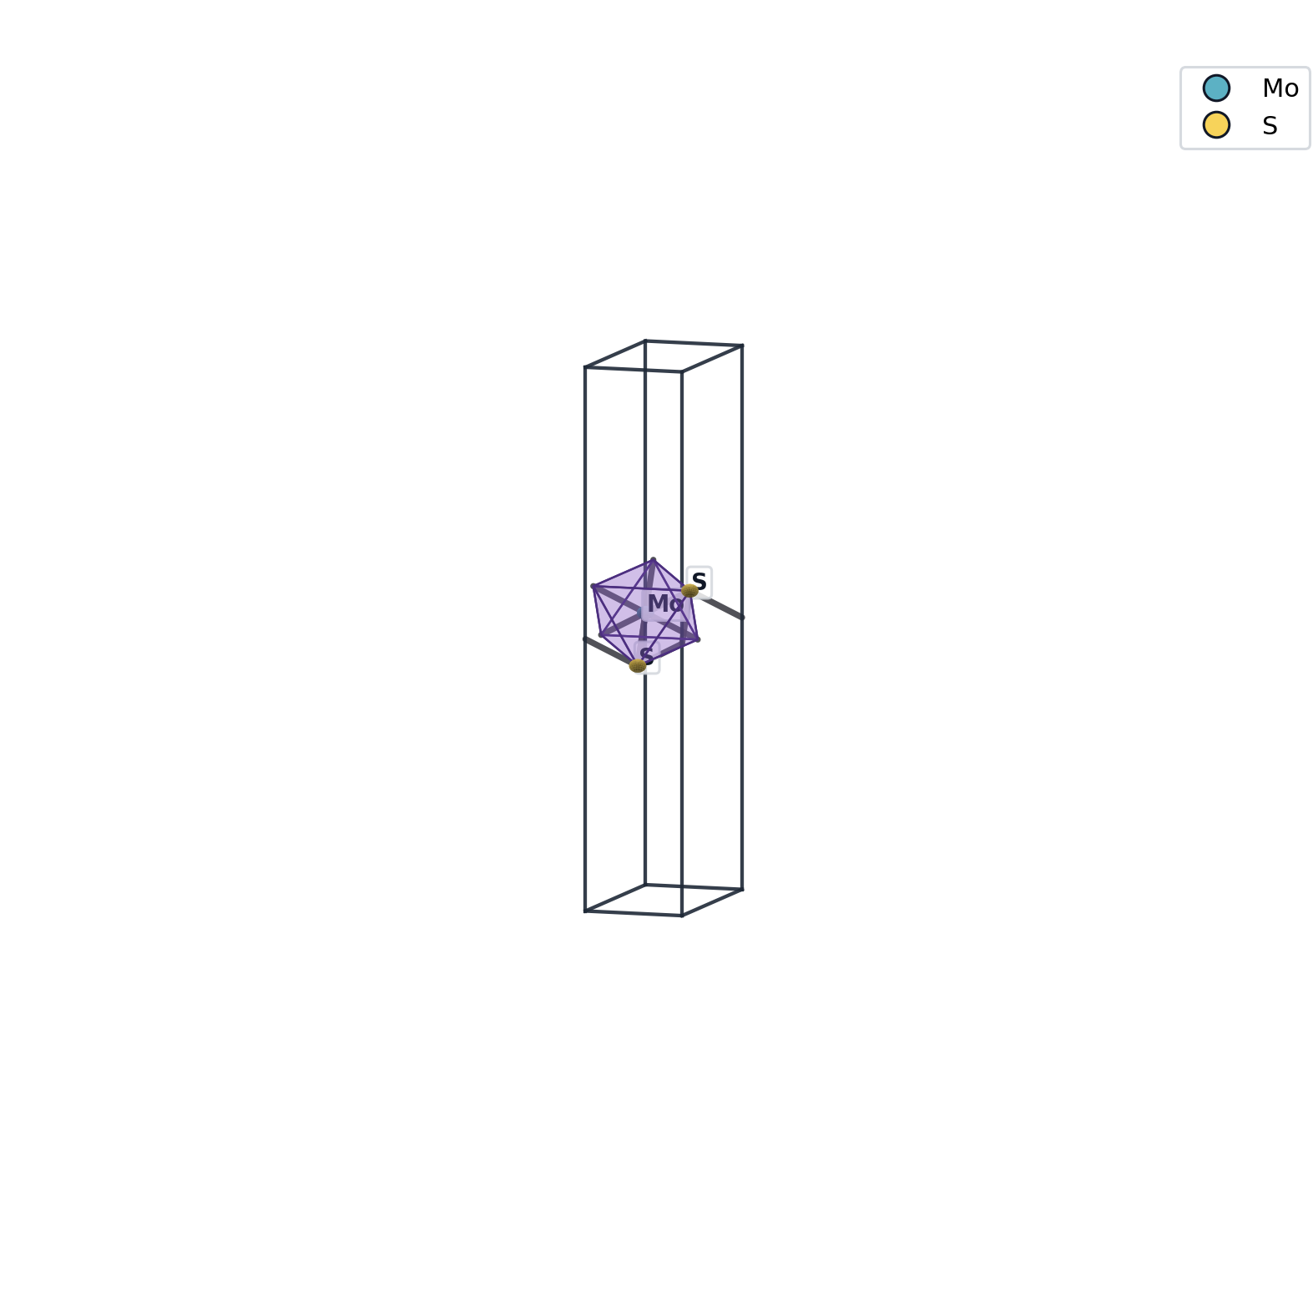

mat recenter
mat recenter # slab 居中沿 c
机制：把 slab 的几何中心移到 cell c 中点。

复合操作（一条命令搞定 build + 调）
mat build 接受同样的 lattice 参数：
mat build mos2 strain=2% vacuum=22 recenter=z
等价于：
mat build mos2 -q
mat strain 2% -q
mat vacuum 22 -q
mat recenter -q
但**一条命令一次完成**，比链式快很多（不重新读写四次 .vasp）。

/lattice get 看现状
mat /lattice get
输出：
✓ lattice runs/001-run/mos2.vasp
a, b, c 3.16 3.16 15.0 Å
angles α=90.0 β=90.0 γ=120.0°
volume 129.7167 Å³
slab z [5.94, 9.06] (thickness 3.12 Å)
vacuum 11.88 Å
含 2D 解读（slab 厚度、真空层）——比单纯打 a/b/c 信息密度高。
JSON：
mat /lattice get --json --jq '.vacuum'
# → 11.88
mat /lattice get --json --jq '{a:.a,b:.b,vac:.vacuum}'
# → {"a": 3.16, "b": 3.16, "vac": 11.88}

2D-aware 字段
/lattice get 在结构看起来像 slab 时（c >> a, b 且有明显空隙），额外报告：
字段 | 含义
slab_z | slab 在 c 方向的范围
slab_thickness | 最高 - 最低 atom z
vacuum | c - slab_thickness
is_slab | 是否判定为 slab
centered | slab 是否近似居中

一个完整的 strain ladder 例子
为应力-应变扫描，agent 一般会跑：
for p in -2 -1 0 1 2 3 4 5; do
mat build mos2 strain=${p}% out=runs/001-run/mos2-s${p}.vasp -q
done
每个产物自带 PNG + summary，方便逐张看变化。
或者直接生成 supercell + 不同 strain：
mat build mos2 -q
mat /structures update supercell=3,3,1 out=runs/001-run/mos2-3x3.vasp
for p in 1 2 3 4; do
mat strain ${p}% out=runs/001-run/mos2-3x3-s${p}.vasp
done
────────────────────────────────────────────────────────────
下一步： [Perturb → 缺陷、掺杂、错位、层间](07-perturb.md)

Chapter 7 — Perturb — 缺陷、掺杂、错位、层间

7. Perturb — 缺陷、掺杂、错位、层间
mat perturb 是统一的复合编辑入口，一条命令能链式叠多种小扰动。设计目标：让"做缺陷研究"像"写一个简短公式"一样自然。

全部扰动类型
类别 | 键 | 例子 | 含义
层间 | shift= | shift=top:0.1,0 | 把顶层沿 a 横移 0.1 Å
 | rotate= | rotate=top:5 | 顶层旋转 5°
 | interlayer= | interlayer=7.0 | 设层间距 7.0 Å
缺陷 | vacancy= | vacancy=S:1 | 随机抠 1 个 S
 | vacancy=index:7 | vacancy=index:7 | 精确抠 7 号
 | substitute= | substitute=5:Se | 5 号位 S→Se
 | displace= | displace=12:0,0,0.2 | 12 号沿 z 移 0.2 Å
晶格 | strain= | strain=2% | 同 `mat strain`
 | vacuum= | vacuum=20 | 同 `mat vacuum`
 | recenter= | recenter=z | 同 `mat recenter`
绝对位 | set= | set=0=z:7.5 | 0 号 z 设为 7.5
 | add= | add=O:2.5,1.4,9.0 | 加 O 原子在 (2.5,1.4,9.0)
 | remove= | remove=7,12 | 删 7,12 号

执行顺序（固定的，避免歧义）
不管你写的键顺序如何，CLI 内部按这个固定顺序施作：
1. lattice (strain → vacuum → recenter)
2. layer (shift → rotate → interlayer)
3. site (vacancy → substitute → displace)
4. absolute (set → add → remove)
这样 "先施 2% 应变，再抠 S 空位" 和 "先抠 S 空位，再施 2% 应变" 写法不同也结果一致——拒绝隐藏的顺序依赖 bug。

单个操作

例 1：硫空位
mat perturb vacancy=S:1 -q
含义：从所有 S 原子里随机抽 1 个，删掉。`S:k` = 随机 k 个；想精确指定用 `vacancy=index:i,j,...`。

例 2：S → Se 掺杂
mat perturb substitute=1:Se -q
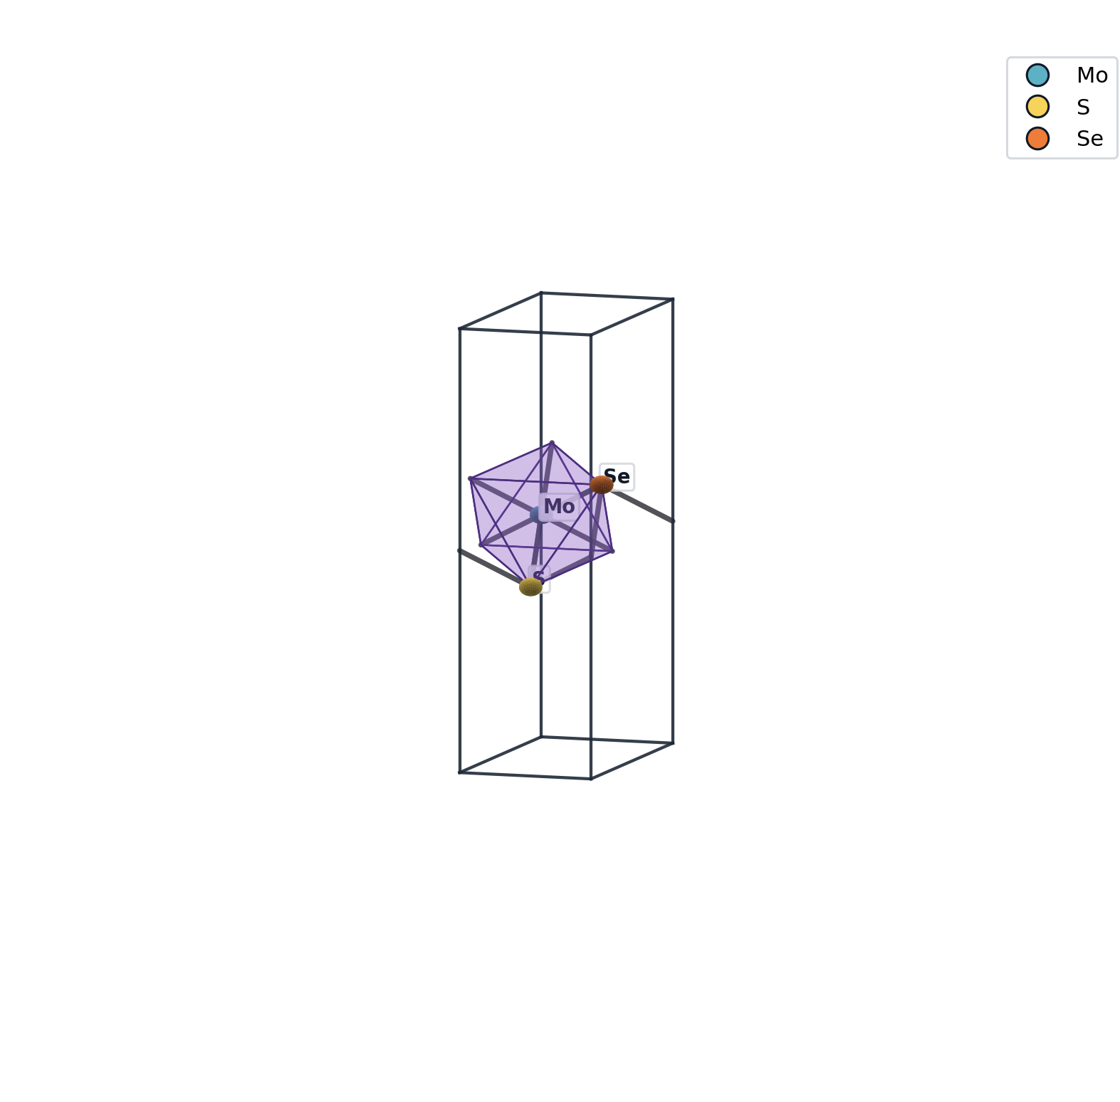
<index>:<element> —— 1 号原子换成 Se。

例 3：位移单个原子（声子 / 弛豫扰动）
mat perturb displace=12:0,0,0.2 -q
12 号原子沿 z 移动 0.2 Å。`<index>:dx,dy,dz`（Å，笛卡尔）。

例 4：双层错位
mat perturb shift=top:0.1,0 -q # 顶层沿 a 移 0.1 Å
mat perturb rotate=top:5 -q # 顶层转 5°（moiré 起点）
mat perturb interlayer=7.0 -q # 设层间距

复合：一条命令做多步
mat perturb strain=2% vacancy=S:1 force=true -q
`strain=2%` 后真空层会缩短到 `~6 Å`，2D 安全检查触发；要么 `force=true` 跳过，要么先 `mat vacuum 20` 把真空层加大再施应变。
= 先 2% 应变，再抠 1 S。
mat perturb shift=top:0.1,0 rotate=top:3 interlayer=6.8 vacancy=S:1 -q
= 错位 + 微旋 + 调层间距 + 加空位，一条命令把"做缺陷异质结"全做完。

复杂选择语法（layer 操作）
shift= / `rotate=` 的 layer 选择器：
写法 | 含义
top | z 最大的那一层
bottom | z 最小的那一层
z>5.0 | 所有 z > 5.0 的原子
z<3.0,z>8.0 | 两段
0,3,7-12 | index 集合（支持范围）

例：
mat perturb shift=z>7.0:0.1,0 # z>7Å 的原子整体移 0.1 Å
mat perturb rotate=0,3,7-12:5 # 选定 index 集合旋转 5°

资源接口
mat perturb 是顶层快捷，背后等价于：
顶层 | 资源
mat perturb shift=top:0.1,0 | mat /bilayers update shift=top:0.1,0
mat perturb vacancy=S:1 | mat /defects create vacancy=S:1
mat perturb set=0=z:7.5 | mat /sites update set=0=z:7.5
mat perturb add=O:2.5,1.4,9.0 | mat /sites create species=O pos=2.5,1.4,9.0

写 recipe 或 batch 脚本时用资源形式更清楚；交互式用顶层更短。

随机种子（复现）
随机扰动（如 `vacancy=S:k`）默认用确定性种子，同样输入 → 同样输出。要换种子：
mat perturb vacancy=S:1 seed=42
mat perturb vacancy=S:1 seed=43 # 不同的 S 被选中
不传 seed 时种子是 "结构 hash + op 字符串"，自然可复现。

一个端到端缺陷研究
mat init -q
mat build mos2 -q
mat motifs # ✓ MoS6_octahedral
mat /structures update supercell=3,3,1 -q # 3x3 supercell
mat perturb vacancy=S:1 -q # 1 个 S 空位
mat motifs # 看周围 motif 怎么变了
mat /vasp-inputs create profile=mp-relax-pbe
每步自带 PNG，agent 看着图核对。
────────────────────────────────────────────────────────────
下一步： [Resource layer → RESTful 路径覆盖长尾](08-resources.md)
复杂示例： [Complex gallery](13-complex-gallery.md) 里 C2 / C3 / C9 / C10 演示了缺陷簇、复合缺陷、点掺杂和阶梯表面的具体命令。

Chapter 8 — Resource layer — RESTful 路径覆盖长尾

8. Resource layer — RESTful 路径覆盖长尾

为什么有 resource 层
如果每个能力都做成一个 command，CLI 一年就有 60+ 子命令。`gh api repos/{owner}/{repo}/issues/{n}` 用 RESTful 路径解决这个问题——`mat` 学这个思路。

通用语法
mat /<path>/<id>?/<sub-path>? <verb> [key=value ...] [--flag ...]
- /<path> 资源名（以 `/` 开头明确表示路径，不是 command）
- <id> 可选，定位单个实例（如 `/mp/mp-2815`）
- 动词收敛到 5 个：`list / get / create / update / delete`（`/recipes` 多一个 `run`）
- key=value 资源参数
- --flag CLI 行为（`--json --jq --quiet --output`）

全部资源
路径 | 缩写 | 动词 | 用途
/structures | /s | get / create / update / delete | 读结构 + 通用 transform (supercell, substitute)
/motifs | /m | list / get | 列 / 取 motif
/motifs/graph | — | get | motif 间 corner/edge/face-sharing
/lattice | /l | get / update | 晶格 + 2D vacuum/slab，update 接 strain= vacuum= recenter=
/sites | /si | get / update / create | 原子级编辑（绝对坐标）
/bilayers | /b | update | 层操作 (shift / rotate / interlayer)
/defects | /d | create | 缺陷 (vacancy / substitute / displace)
/adsorbates/sites | — | list | 列吸附位 (ontop / bridge / hollow)
/adsorbates | /a | create | 加吸附物
/vasp-inputs | /v | create | 出 INCAR/KPOINTS/POSCAR/POTCAR.spec
/runs | /r | list / create / get / delete | run 目录管理
/runs/<id> | — | get / delete | 单个 run 的 provenance
/recipes | /rec | list / get / run | 论文复现 recipe
/mp | — | list | Materials Project 筛选
/mp/<id> | — | get | 取单个 MP entry

5 个动词的语义
verb | 语义 | 例子
list | 列多个 | mat /motifs list center=Mo
get | 取一个详情 | mat /lattice get
create | 创建新东西 | mat /defects create vacancy=S:1
update | 改一个东西 | mat /lattice update strain=2%
delete | 删除 | mat /runs/001-demo delete

学会一个资源，就基本会全部——这是 RESTful 最大的好处。

全部 IO flag（所有 verb 都支持）
flag | 作用
--json | 输出 JSON 而不是人类可读文本
--jq EXPR | 用 jq 表达式裁剪 JSON（裁剪发生在 stdout 之前，节省 token）
-o PATH | 写文件而不是 stdout
-q | quiet 单行（只输出主标识符）

6 个典型 resource 调用

1. 列结构里所有八面体
mat /motifs list geometry=octahedral --json --jq '.[].center_index'

2. 看晶格的真空层（只要这一个字段）
mat /lattice get --json --jq '.vacuum'

3. 把 0 号原子 z 坐标设为 7.5
mat /sites update set=0=z:7.5

4. 加一个 O 原子在某位置
mat /sites create species=O pos=2.5,1.4,9.0

5. 拿 MP-2815 的结构
mat /mp/mp-2815 get -o mp2815.vasp

6. 列所有 motif 间的 corner-sharing 边
mat /motifs/graph get --json --jq '.[]|select(.mode=="corner")'

缩写一览
/m = /motifs
/s = /structures
/l = /lattice
/r = /runs
/a = /adsorbates
/d = /defects
/b = /bilayers
/si = /sites
/v = /vasp-inputs
/rec = /recipes
只缩写资源，不缩写 command（学 `gh` 的做法，避免 `gh r c` 这种猜不出来的形式）。

command 与 resource 的关系
简单 mapping：
Command（高频，短） | 等价 Resource（长尾，明确）
mat get foo.vasp | mat /structures get foo.vasp
mat motifs | mat /motifs list <current>
mat sites | mat /sites get <current>
mat strain 2% | mat /lattice update strain=2%
mat vacuum 20 | mat /lattice update vacuum=20
mat perturb vacancy=S:1 | mat /defects create vacancy=S:1
mat reproduce x.recipe.yaml | mat /recipes run path=x.recipe.yaml

写交互用 command（短），写脚本/recipe 用 resource（明确不歧义）。

如何发现资源
mat --help # 列全部 command + 全部 resource
mat / # 仅列 resource
mat /<path> --help # 单个资源的帮助
资源以表格输出，扫一眼就知道每个支持什么 verb。
────────────────────────────────────────────────────────────
下一步： [Auto-artifacts → PNG + summary.md 机制](09-artifacts.md)

Chapter 9 — Auto-artifacts — PNG + summary.md 机制

9. Auto-artifacts — PNG + summary.md 机制

目标
让 agent 不需要**额外动作**就能拿到：
- 图（给多模态 agent 看的）—— 直接验证"这一步做对没"。
- 结构化文字摘要（给文本 agent 看的）—— formula / lattice / motifs / sites，全部在 < 500 token 内。

触发时机
每次 CLI 内部调用 `context.set_current(new_path, op=...)` 时自动触发。所有会写结构的命令都会调它：
mat build * mat strain mat vacuum mat recenter
mat perturb mat /sites * mat /lattice update
mat /defects mat /bilayers mat /adsorbates create
调用的 hook：`cli/artifacts.py:emit_for(path, op=...)`。

产物布局
runs/001-run/
├── mos2.vasp ← 结构
├── mos2.png ← 视觉 (220 dpi, ~70KB)
└── mos2.summary.md ← 文本摘要 (~1KB)
文件名永远和 `<stem>` 一致，便于配对。

PNG 长什么样
VESTA 风格 3D 渲染，含：
- 元素球（按元素染色，半径按 atomic radii）
- motif 多面体（半透明）
- cell box（外框）
- 元素图例
例子：
结构 | 渲染
MoS2 单层 | ![](img/mos2.png)
石墨烯 | ![](img/graphene.png)
hBN | ![](img/hbn.png)
Bi (buckled honeycomb) | ![](img/bi-buckled.png)
Pt(111) slab | ![](img/pt111-slab.png)
MoS2 双层 | ![](img/bilayer-mos2.png)
MoS2 + S vacancy | ![](img/mos2-vacancy.png)
MoS2 + Se 掺杂 | ![](img/mos2-sub-Se.png)
MoS2 + 各向异性应变 | ![](img/mos2-strain-aniso.png)
MoS2 + 大真空 (25 Å) | ![](img/mos2-vac25.png)

summary.md 长什么样
# mos2.vasp
*Produced by* `build.monolayer` *at* `2026-05-25 07:06:10`
![structure](mos2.png)
## Composition
- formula: **MoS2**
- sites: 3 (2 species)
- elements: Mo S
## Lattice
- a, b, c: `3.1600 3.1600 15.0000` Å
- angles : α=`90.00` β=`90.00` γ=`120.00`°
- volume : `129.7167` Å³
## 2D layer (along c)
- slab z range: `[5.94, 9.06]` Å
- slab thickness: `3.12` Å
- vacuum (c − slab): `11.88` Å
## Motifs
- `SMo3_trigonal` × 2
- `MoS6_octahedral` × 1
## Sites (first 20)
| idx | el | x | y | z | frac_z |
|----:|:---|----:|----:|----:|------:|
| 0 | Mo | 0.000 | 0.000 | 7.500 | 0.500 |
| 1 | S | 0.000 | 1.824 | 9.060 | 0.604 |
| 2 | S | 1.580 | 0.912 | 5.940 | 0.396 |
## Files
- structure: `mos2.vasp`
- summary : `mos2.summary.md`
- render : `mos2.png`
每一节都为 agent 优化：
- Composition：一眼看到化学组成
- Lattice：6 个数字 + 2D 解读
- Motifs：本结构最重要的语义信息
- Sites：截 20 行避免大结构污染 context；要全部用 `mat sites --json`

CLI 输出的提示
每次 emit 完，stderr 会简短告知：
artifacts: render=mos2.png summary=mos2.summary.md
让 agent 知道刚才不光生成了 .vasp，还有这两个东西可以打开。

关闭
CI 批跑或不需要时：
export MAT_NO_ARTIFACTS=1
mat build mos2 -q # 只有 .vasp，无 .png / .summary.md
或单次：
MAT_NO_ARTIFACTS=1 mat build mos2 -q

历史回溯
每次 `set_current` 会追加一条到 `.mat-context.json` 的 `history`（保留最近 20 条）：
{
"history": [
{
"op": "build.monolayer",
"out": "/.../mos2.vasp",
"ts": 1779624308,
"png": "/.../mos2.png",
"summary": "/.../mos2.summary.md"
},
{
"op": "lattice.update",
"out": "/.../mos2.strain2pct.vasp",
...
}
]
}
agent 可以读这个 JSON 知道"我刚才做了什么"——是 run 级别 provenance 的轻量版。

与论文 recipe 的关系
跑 `mat reproduce x.recipe.yaml` 时，每一步内部都触发同样的 hook。所以 recipe 跑完后 `runs/NNN-paper/` 里有完整的 PNG + summary trail，论文复现一目了然。

资源消耗
- PNG：matplotlib + 3D，约 0.5–1.5 秒 / 结构（取决于原子数）
- summary：< 50 ms / 结构
500 原子 supercell 这种大体系建议关掉 PNG（设 `MAT_NO_ARTIFACTS=1` 然后手动调 `mat /structures render` 单点产图）。
────────────────────────────────────────────────────────────
下一步： [Agent recipes → 可复用调用模式](10-agent-recipes.md)

Chapter 10 — Agent recipes — 给 agent 的可复用调用模式

10. Agent recipes — 给 agent 的可复用调用模式
本页给"用 LLM agent 驱动 `mat`"的人——把若干高频任务写成可复用 prompt + CLI 模板，agent 直接套。

通用 agent 调用规则（建议放在 system prompt 里）
You are using `mat`, an agent-first materials CLI.
Hard rules:
1. Use `-q` on any step that writes a structure to keep output to one line.
2. After every structure-changing command, the CLI auto-emits:
<stem>.png ← read this if you need to verify visually
<stem>.summary.md ← read this for formula/lattice/motifs/sites
3. Do not re-pass file paths once a structure has been produced; the CLI
remembers the "current structure" automatically.
4. To trim output for context, prefer `--json --jq EXPR` over default text.
5. To inspect what you've done, use `mat` (zero-arg) for a status line.
Capability map:
- Build a structure → mat build <alias|kind> [strain= vacuum= out=]
- Look at it → mat get | mat motifs | mat sites
- Modify lattice → mat strain <spec> | mat vacuum <Å> | mat recenter
- Edit atoms → mat perturb <ops...> (vacancy/substitute/displace/shift/rotate/...)
- Long-tail capabilities → mat /<resource> <verb>
- Generate DFT input → mat /vasp-inputs create profile=mp-relax-pbe
- Run a paper recipe → mat reproduce x.recipe.yaml
- Available material shortcuts → mat materials
- Full help → mat --help

Recipe 1：缺陷形成能 ladder（同种缺陷不同位置）
意图："给我 MoS2 supercell 里所有不等价 S 空位的候选结构。"
mat init --label s-vacancies -q
mat build mos2 -q
mat /structures update supercell=3,3,1 out=runs/001-s-vacancies/sc.vasp -q
mat sites element=S --json --jq '.[].index' > runs/001-s-vacancies/s_idx.json
# agent 读 s_idx.json，对每个 index 跑：
for i in $(cat runs/001-s-vacancies/s_idx.json | python -c 'import sys,json;[print(i) for i in json.load(sys.stdin)]'); do
mat perturb vacancy=index:$i runs/001-s-vacancies/sc.vasp out=runs/001-s-vacancies/vac-$i.vasp -q
done
ls runs/001-s-vacancies/vac-*.png # 每个候选自带渲染
agent 直接看 PNG 选出"对称等价"的那几组只保留代表。

Recipe 2：strain–motif relation 扫描
意图："看应力对 MoS2 八面体 Mo–S 键长的影响。"
mat init --label strain-scan -q
for p in -3 -1 0 1 2 3 5 7; do
mat build mos2 strain=${p}% out=runs/001-strain-scan/mos2-s${p}.vasp -q
mat /motifs list runs/001-strain-scan/mos2-s${p}.vasp --json \
--jq '{strain:'"${p}"', motif:.[0].label, cn:.[0].cn, bonds:.[0].bond_lengths}' \
>> runs/001-strain-scan/sweep.jsonl
done
cat runs/001-strain-scan/sweep.jsonl
输出是 JSONL，每行一组 (strain, motif, bond)。agent 直接拼图。

Recipe 3：bilayer 错位扫描（moiré 起点）
意图："看双层 MoS2 横移 0.1 Å 步长下层间距、motif 怎么变。"
mat init --label bilayer-shift -q
mat build mos2 -q
cp runs/001-bilayer-shift/mos2.vasp runs/001-bilayer-shift/a.vasp
cp runs/001-bilayer-shift/mos2.vasp runs/001-bilayer-shift/b.vasp
mat build bilayer runs/001-bilayer-shift/a.vasp runs/001-bilayer-shift/b.vasp interlayer=6.5 \
out=runs/001-bilayer-shift/bi.vasp -q
for dx in 0 0.1 0.2 0.3 0.5 1.0; do
mat perturb shift=top:${dx},0 runs/001-bilayer-shift/bi.vasp \
out=runs/001-bilayer-shift/shift-${dx}.vasp -q
done
ls runs/001-bilayer-shift/shift-*.png # 全部错位 PNG

Recipe 4：异质双层适配（不同晶格匹配）
mat init --label hetero -q
mat build mos2 -q # MoS2: a=3.16
mat build hbn -q # hBN: a=2.504
mat strain a:5%,b:5% runs/001-hetero/hbn.vasp \
out=runs/001-hetero/hbn-stretched.vasp -q # 把 hBN 拉到匹配
mat build bilayer runs/001-hetero/mos2.vasp \
runs/001-hetero/hbn-stretched.vasp interlayer=3.4 \
out=runs/001-hetero/mos2-hbn.vasp -q

Recipe 5：DFT-ready 流水线（造结构 → 校验 → 出 VASP 输入）
mat init --label dft-pipeline -q
mat build mos2 strain=2% vacuum=22 recenter=z -q
mat verify <structure.vasp> --rules rules/2d-mos2.yaml # ✓ pass / ✗ fail
mat motifs --json --jq '.[].label' > runs/001-dft-pipeline/motifs.json
mat /vasp-inputs create profile=mp-relax-pbe \
out=runs/001-dft-pipeline/vasp-inputs/
ls runs/001-dft-pipeline/vasp-inputs/ # INCAR KPOINTS POSCAR POTCAR.spec

Agent 应对错误的标准动作
当 `mat` 报错，stderr 是结构化的：
error: 2D safety violation: vacuum 5.2 Å < 8 Å minimum
hint: pass force=1 to bypass (not recommended for production)
Agent 的策略：
- 读错误信息和 hint
- 如果是物理约束 → 调整参数（如这里改 `vacuum=20` 而不是 `force=1`）
- 如果是路径/参数错误 → 跑 `mat <command> --help` 看 usage
- 如果是 motif 检测失败 → 跑 `mat motifs --json` 看 raw 数据决定

Agent 应对模糊任务的标准动作
用户说 "做一个有缺陷的 MoS2 异质结"——任务模糊。agent 应：
- 先 `mat` 看 context 知道当前在哪
- 询问 / 假设关键自由度：哪一层有缺陷？什么缺陷？supercell 大小？
- 跑最小版本 给用户看 PNG 确认走向
- 基于反馈 跑全规模

Token 预算参考
操作 | 输出 token（默认） | 输出 token（`-q`） | JSON
mat build mos2 | ~50 | ~5 | ~100
mat motifs | ~80 | — | 取决于 motif 数
mat /lattice get | ~80 | — | ~120
mat sites (3 atom) | ~60 | — | ~200
mat sites (300 atom) | ~50 (截 20 行) | — | 巨大 → 用 `--jq` 裁

经验法则：默认输出适合人类 + agent 直接读；`--json --jq` 用于 agent 之间串联。
────────────────────────────────────────────────────────────
下一步： [VASP inputs & paper recipes → 上游连接 DFT](11-vasp-and-recipes.md)

Chapter 11 — VASP inputs & paper recipes — 上游连接 DFT

11. VASP inputs & paper recipes — 上游连接 DFT
mat 不跑 DFT，但它把"结构 → DFT 输入"这一段做到极简。

出 VASP 输入
mat /vasp-inputs create profile=mp-relax-pbe
输出（在 current run dir 下）：
runs/001-run/vasp-inputs/
├── INCAR
├── KPOINTS
├── POSCAR ← 当前结构
└── POTCAR.spec ← 元素 → POTCAR 路径映射（不打包 POTCAR 本体）

内置 profile
profile | 用途
mp-relax-pbe | Materials Project 风格 PBE 结构弛豫
mp-static-pbe | 单点能量
scan | SCAN meta-GGA
hse06 | HSE06 杂化泛函（贵）
2d-relax | 2D 材料定制（含 LDIPOL、DIPOL 设置）
surface-relax | slab 弛豫（选部分原子约束）

覆盖单个参数
# overrides= 暂不支持，请直接编辑生成出来的 INCAR。
mat /vasp-inputs create profile=mp-relax-pbe
overrides= 是 `KEY:VAL,KEY:VAL,...` 形式，覆盖 profile 默认。

指定输出目录
mat /vasp-inputs create profile=mp-relax-pbe out=/scratch/job001/

列可用 profile
mat /vasp-inputs create --help

论文 recipe
为可复现，`mat` 支持把"建结构 + 扰动 + 出 DFT 输入"打包成一个 YAML，叫 **recipe**。

Recipe 结构
# my-paper.recipe.yaml
name: 2008-prl-pt111-o2
description: O2 dissociation on Pt(111), Nørskov 2008
steps:
- id: step01-substrate
op: build.slab
args:
metal: Pt
miller: [1, 1, 1]
layers: 4
vacuum: 15
- id: step02-find-sites
op: adsorb.sites
args:
structure: ${step01.out}
positions: [ontop, bridge, hollow]
- id: step03-add-OO
op: adsorb.add
args:
structure: ${step01.out}
molecule: O2
site: hollow
height: 1.8
- id: step04-vasp-input
op: vasp.input
args:
structure: ${step03.out}
profile: mp-relax-pbe
- id: step05-render
op: render.structure
args:
structure: ${step03.out}

跑 recipe
mat reproduce my-paper.recipe.yaml
输出：
✓ run 2008-prl-pt111-o2 → pass
run_dir runs/NNN-2008-prl-pt111-o2
steps 5/5 pass
✓ step01-substrate build.slab
✓ step02-find-sites adsorb.sites
✓ step03-add-OO adsorb.add
✓ step04-vasp-input vasp.input
✓ step05-render render.structure
每一步都自带 PNG + summary。

列已知 recipe
mat /recipes list dir=material_runtime/examples/recipes/
仓库自带 99 篇典型论文的 recipe，全部位于 `material_runtime/examples/recipes/`。

断点续跑
mat reproduce my-paper.recipe.yaml --continue
跳过已完成步骤，从失败点继续。

只跑某几步
mat reproduce my-paper.recipe.yaml # --steps 暂未实现

Provenance（可复现日志）
每个 run dir 顶层有：
runs/NNN-name/
├── recipe.yaml ← recipe 副本
├── provenance.json ← 每步的 args/inputs/outputs/timestamps/git-sha
├── step01-substrate/
│ ├── slab.vasp
│ ├── slab.png
│ └── slab.summary.md
├── step02-find-sites/
│ └── sites.json
├── ...
└── .mat-context.json
任何人接手这个目录，跑 `mat /runs/NNN-name get` 就能看 provenance 摘要。

上接 DFT 计算
mat 出完输入后，下游交给：
cd runs/001-run/vasp-inputs/
# 补 POTCAR 文件（用 pymatgen 或自己的脚本，根据 POTCAR.spec）
mpirun -np 32 vasp_std
或者用 atomate2 / aiida-vasp / FireWorks 等工作流引擎接走。

CONTCAR → mat 回流
DFT 弛豫完后想检查结果：
mat get vasp-inputs/CONTCAR # 看弛豫后晶格
mat motifs vasp-inputs/CONTCAR # 看 motif 有没有崩
mat /lattice get vasp-inputs/CONTCAR # 看真空层够不够
或直接在 CONTCAR 上继续扰动：
mat perturb vacancy=S:1 vasp-inputs/CONTCAR -q
CONTCAR 自动变成新的 current structure。

一个端到端论文复现示例
仓库自带的 `2008-prl-pt111-o2.recipe.yaml` 可直接跑：
mat reproduce material_runtime/examples/recipes/2008-prl-pt111-o2.recipe.yaml
ls runs/
# 进去看 step03-add-OO/*.png 可以直接看到 O2 在 hollow site 的吸附构型
────────────────────────────────────────────────────────────
下一步： [Reference → 全部命令、资源、flag 速查](12-reference.md)

Chapter 12 — Reference — 全部命令、资源、flag 速查

12. Reference — 全部命令、资源、flag 速查
把这一页当词典翻。

命令一览（顶层 command，不带 `/`）
命令 | 用途 | 例子
mat | 0 参数 = 当前 context + 下一步建议 | mat
mat --help | 列全部 command 和 resource | mat --help
mat init | 起 run 目录 | mat init --label demo -q
mat materials | 列内置 material 别名 | mat materials
mat status | 看 run 进度 | mat status
`mat build <kind\ | alias>` | 造结构
mat get [target] | 智能 get（file / mp-id / run-id 自动路由） | mat get mp-2815
mat show [target] | mat get 的别名 | mat show foo.vasp
mat list <thing> | 智能 list | mat list motifs
mat ls <thing> | mat list 的别名 | mat ls runs
mat motifs [file] | 列 motif（默认当前 context） | mat motifs center=Mo
mat sites [file] | 列原子 | mat sites element=S
mat strain <spec> | 施应变 | mat strain a:1%,b:-0.5%
mat vacuum <Å> | 设真空 | mat vacuum 20
mat recenter | slab 居中 | mat recenter
mat perturb <ops...> | 复合编辑 | mat perturb vacancy=S:1 strain=2%
mat verify <structure> --rules <rules.yaml> | 校验 | mat verify mos2.vasp --rules rules.yaml
mat explain <structure> --profile <profile.yaml> | profile 解释 | mat explain mos2.vasp --profile perovskite.yaml
mat reproduce <recipe.yaml> | 跑 paper recipe | mat reproduce paper.recipe.yaml --continue

资源一览（`mat /<path> <verb>`）
路径 | 缩写 | 动词 | 典型用法
/structures | /s | get / create / update / delete | mat /s get foo.vasp
/motifs | /m | list / get | mat /m list center=Mo
/motifs/graph | — | get | mat /motifs/graph get
/lattice | /l | get / update | mat /l update strain=2% vacuum=20
/sites | /si | get / update / create | mat /si update set=0=z:7.5
/bilayers | /b | update | mat /b update shift=top:0.1,0 rotate=top:3
/defects | /d | create | mat /d create vacancy=S:1
/adsorbates/sites | — | list | mat /adsorbates/sites list positions=ontop,bridge
/adsorbates | /a | create | mat /a create molecule=O2 site=hollow
/vasp-inputs | /v | create | mat /v create profile=mp-relax-pbe (alias of `set=mp-relax`)
/runs | /r | list / create | mat /r list
/runs/<id> | — | get / delete | mat /r/001-demo get
/recipes | /rec | list / get / run | mat /rec run path=paper.recipe.yaml
/mp | — | list | mat /mp list elements=Mo,S
/mp/<id> | — | get | mat /mp/mp-2815 get -o mp2815.vasp

全局 IO flag（所有 verb 都支持）
flag | 作用 | 例子
--json | 输出 JSON | mat motifs --json
--jq EXPR | 用 jq 表达式裁剪 | mat motifs --json --jq '.[].label'
-o PATH | 写文件 | mat get --json -o snap.json
-q | 单行 quiet | mat build mos2 -q

--jq 是 mini-jq（不依赖系统 jq），支持：
- .field、`.a.b.c` 字段链
- .[N] 数组索引
- .[] 数组扁平
- EXPR | EXPR 管道（左结果 → 右）
- {a:.x, b:.y, label} 对象重组（`label` 是 `label:.label` 简写）
- select(.x==V) 过滤，支持 `==` `!=` `>` `<` `>=` `<=`
- length、`keys`、`unique`
- [EXPR] 包成数组
不支持：函数定义、`map(...)`、字符串处理、`//`、`@csv` 等高级特性。
高级需求建议 `--json` 输出再外接系统 `jq`。

全部环境变量
变量 | 默认 | 作用
MAT_STRUCTURE | — | 强制当前结构（最高优先）
MAT_RUN_DIR | — | 当前 run 目录（auto-out 落在这里）
MAT_NO_ARTIFACTS | unset | 1 = 不出 PNG/summary
MP_API_KEY | — | Materials Project key

Material 别名
别名 | 实际
mos2, `tmd` | monolayer prototype=MoS2-2H
graphene, `gr` | honeycomb element=C a=2.46
hbn, `h-bn` | honeycomb element=B element-b=N a=2.504
bi | honeycomb element=Bi a=4.337 buckling=1.74
sb | honeycomb element=Sb a=4.025 buckling=1.65
as | honeycomb element=As a=3.607 buckling=1.40

Build kind 一览
kind | 关键参数
monolayer | prototype=
honeycomb | element= `element-b=` `a=` `buckling=`
square | element= `a=`
bilayer | 两个 .vasp 文件 + `interlayer=` `shift-xy=`
slab | metal= `miller=h,k,l` `layers=` `vacuum=`
octahedron | center= `ligand=`
octa-pair | center= `ligand=` `mode=corner/edge/face`
octa-lattice | center= `ligand=` `nx=` `ny=` `nz=`

Perturb 操作一览
键 | 形式 | 例子
shift= | <layer-sel>:dx,dy | shift=top:0.1,0
rotate= | <layer-sel>:deg | rotate=top:5
interlayer= | <Å> | interlayer=6.5
vacancy= | <el>:k 或 `index:i,j` | vacancy=S:1, `vacancy=index:7,12`
substitute=<i>:<el> | 按 index | substitute=5:Se
seed=<int> | 随机种子（vacancy/substitute） | seed=42
substitute=<species>:<el> | 全替换 | substitute=Mo:W
substitute=<species>:<k>:<el> | 随机 k 个 | substitute=S:2:Se
displace= | <index>:dx,dy,dz | displace=12:0,0,0.2
strain= | 同 `mat strain` | strain=2%, `strain=a:1%,b:-0.5%`
vacuum= | <Å> | vacuum=20
recenter= | z | recenter=z
set= | <index>=<axis>:val | set=0=z:7.5
add= | <el>:x,y,z | add=O:2.5,1.4,9.0
remove= | <i>,<j>,... | remove=7,12

Layer 选择器
写法 | 含义
top | z 最大的层
bottom | z 最小的层
z>5.0 | 所有 z > 5.0
z<3.0 | 所有 z < 3.0
0,3,7-12 | 显式 index 集合

VASP profile 一览
profile | 描述
mp-relax-pbe | MP 风格 PBE 弛豫
mp-static-pbe | 单点
scan | SCAN
hse06 | HSE06
2d-relax | 2D 材料弛豫
surface-relax | slab 弛豫

自动 artifacts
每个写结构的命令完成后产出：
<stem>.vasp ← 主结构
<stem>.png ← VESTA 风格 3D 渲染
<stem>.summary.md ← 文本摘要 (formula / lattice / motifs / sites)
详见 [Auto-artifacts](09-artifacts.md)。

配套文件
文件 | 用途
./.mat-context.json | 当前 context + 操作 history
runs/NNN-label/ | 编号 run 目录
runs/NNN-label/provenance.json | recipe 跑过后的完整日志

Builder kinds（`mat build <kind>` 全参数表）
kind | 必需参数 | 可选参数 | 说明
monolayer | prototype=<id> | a= `c=` `vacuum=` | 通用 2D 单层
honeycomb | element= `a=` | vacuum= | 蜂窝单元素层（graphene 等）
square | element= `a=` | vacuum= | 正方晶格单层
bilayer | <bottom> <top> `interlayer=` | shift-xy=dx,dy `vacuum=` `cell-from=bottom\ | top`
octahedron | — | center= `ligand=` `bond=` `box=` `passivate=` | 单个八面体团簇
octa-pair | `mode=corner\ | edge\ | face-sharing`
octa-lattice | — | mode= `nx=` `ny=` `center=` `ligand=` `bond=` `vacuum=` | 周期八面体阵列（钙钛矿）
slab | metal= `miller=h,k,l` | layers= `vacuum=` `supercell=nx,ny` `fix-bottom-layers=` `prototype=` | 金属表面 slab

材料别名
mat build <alias> 会自动选 builder + 默认参数。完整列表：
alias | → builder + 默认
mos2, `tmd` | monolayer prototype=MoS2-2H
graphene, `gr` | honeycomb element=C a=2.46
hbn, `h-bn` | honeycomb element=B-N a=2.504
bi, `sb`, `as` | monolayer prototype=<elem>-2D

退出码
code | 含义
0 | 成功
2 | 用户错误（参数错 / 结构不存在 / 物理约束失败）
3 | 系统错误（IO / 依赖缺失）
4 | 内部 bug（请报告）

────────────────────────────────────────────────────────────
回到 [文档首页](README.md)

Chapter 13 — Complex gallery — 10 个复杂界面 / 表面 / 缺陷案例

13. Complex gallery — 10 个真实复杂界面 / 表面 / 缺陷示例
前面的章节都用单层 MoS₂ 这类最小例子讲清楚机制。这一页给 10 个**像真研究项目里会用**的复杂案例：多层、异质结、错位、表面吸附、缺陷簇、阶梯。每个案例都给出可直接复制的命令、视觉特征、研究语境。
所有命令默认在 `mat init` 之后的 run 目录里跑；不传 `out=` 时自动落到 `runs/NNN-run/<name>.vasp`，并自动产出同名 `.png` + `.summary.md`。
────────────────────────────────────────────────────────────

C1 — MoS₂ 3×3 supercell（27 原子）
[missing image: C1-mos2-3x3.png]
用途：缺陷物理 / ML 数据集生成 / 弛豫研究的基础平台。3×3 比 1×1 更接近"无限大"——周期镜像的缺陷之间相互作用大幅减弱。
mat init -q
mat build mos2 -q
mat /structures update supercell=3x3 out=mos2-3x3.vasp -q
视觉特征：9 个紫色 MoS₆ 八面体平铺成 3×3 阵列。
────────────────────────────────────────────────────────────

C2 — MoS₂ 3×3 + 3 个 S 空位簇（缺陷簇）
[missing image: C2-mos2-3x3-Svac-cluster.png]
用途：研究空位簇对带隙 / 磁性 / 缺陷态局部化的协同效应。三个相邻 S 空位形成"线缺陷"模型，常见于实验 STM 观测的缺陷链。
mat perturb vacancy=index:1,4,7 mos2-3x3.vasp out=mos2-3x3-Svac-cluster.vasp -q
视觉特征：与 C1 对比，**中央断开一段**——三个相邻 S 被删除，八面体破裂。
────────────────────────────────────────────────────────────

C3 — MoS₂ 3×3 + V_Mo + V_S（异性双缺陷）
[missing image: C3-mos2-3x3-MoVac-Svac.png]
用途：复合缺陷的形成能与电子结构。模拟同位的金属空位 + 硫空位（实验 TEM 常见的关联缺陷）。
mat perturb vacancy=index:0,1 mos2-3x3.vasp out=mos2-3x3-MoVac-Svac.vasp -q
视觉特征：缺洞**靠近**而不是均匀分布——与 C2 的纯 S 簇区别明显。
────────────────────────────────────────────────────────────

C4 — MoS₂ / hBN 异质双层
[missing image: C4-mos2-hbn-hetero.png]
用途：2D 异质结的电荷转移、能级排列、moiré 物理研究起点。hBN 因带隙宽常作绝缘衬底。
mat build mos2 -q
mat build hbn -q
mat strain a:26%,b:26% hbn.vasp out=hbn-stretched.vasp -q # 拉到匹配 MoS2 晶格
mat build bilayer mos2.vasp hbn-stretched.vasp interlayer=3.4 \
out=mos2-hbn-hetero.vasp -q
视觉特征：图例出现 **4 种元素**（B / Mo / N / S）——同一 cell 里两类材料并存，这在普通单一材料图中绝不会看到。
────────────────────────────────────────────────────────────

C5 — MoS₂ 双层 1.6 Å 错位 + 5° 旋转（moiré 起点）
[missing image: C5-mos2-bilayer-shifted.png]
用途：扭转双层 moiré 超晶格的起点。1.1° 真实 moiré 周期太大（>100 nm cell）不实用，但 5° 是研究"局域 stacking 域"的常用值。
cp mos2.vasp /tmp/a.vasp && cp mos2.vasp /tmp/b.vasp
mat build bilayer /tmp/a.vasp /tmp/b.vasp interlayer=6.5 out=bi-mos2.vasp -q
mat perturb shift=top:1.6,0 rotate=top:5 bi-mos2.vasp \
out=mos2-bilayer-shifted.vasp -q
视觉特征：与标准 AB 堆叠不同，上下两个八面体**水平错开**而非垂直对齐——错位与旋转的综合效果。
────────────────────────────────────────────────────────────

C6 — Pt(111) 4 层 slab + O 吸附在 hollow 位
[missing image: C6-pt111-O-hollow.png]
用途：催化反应的"经典首步"——计算氧气解离 / 还原反应 (ORR) 中间体能量。fcc hollow 是 Pt(111) 上 O 最稳定的位点。
mat build slab metal=Pt miller=1,1,1 layers=4 vacuum=15 supercell=2,2 \
out=pt111-slab.vasp -q
mat /adsorbates create pt111-slab.vasp adsorbate=O site-type=hollow \
out-dir=adsorbed/ -q
视觉特征：4 层 Pt（灰球）+ 表面上方一个**红色 O 原子**坐在三个 Pt 围成的 hollow 三角中央。图例多出 O。
────────────────────────────────────────────────────────────

C7 — Pt(111) + CO 吸附在 ontop
[missing image: C7-pt111-CO-ontop.png]
用途：CO 中毒 / CO 氧化 / 甲醇燃料电池的最常用模型。CO 在 Pt(111) 上 ontop 位最稳定（在 hollow 上反而能量更高，这是 DFT 的著名"CO puzzle"）。
mat /adsorbates create pt111-slab.vasp adsorbate=CO site-type=ontop \
out-dir=adsorbed-co/ -q
视觉特征：表面上方**红 O + 黑 C 两个原子**竖直立在某个 Pt 顶上，与 C6（单 O 在 hollow）区别立即可见。图例 3 个元素：C / O / Pt。
────────────────────────────────────────────────────────────

C8 — MoS₂ 三层 ABA 堆叠（trilayer）
[missing image: C8-mos2-trilayer-ABA.png]
用途：研究层数对电子结构的影响。MoS₂ 单层有直接带隙、双层 / 三层 / 块体是间接带隙；ABA 三层是 2H 体相的最小重复单元。
mat build bilayer mos2.vasp mos2.vasp interlayer=6.5 out=mos2-bi.vasp -q
mat build bilayer mos2-bi.vasp mos2.vasp interlayer=6.5 \
out=mos2-trilayer-ABA.vasp -q
视觉特征：**三个八面体竖直叠**——区别于所有单层 / 双层结构，是这套案例里唯一的三层。
────────────────────────────────────────────────────────────

C9 — 钙钛矿八面体阵列 2×2 + Mn → Fe 取代缺陷
[missing image: C9-perovskite-MnFe-defect.png]
用途：氧化物钙钛矿（如 LaMnO₃）的 B 位掺杂研究——Fe 掺杂改变磁序、Jahn-Teller 畸变、催化活性。
mat build octa-lattice nx=2 ny=2 mode=corner-sharing center=Mn ligand=O \
out=perovskite-2x2.vasp -q
mat perturb substitute=0:Fe perovskite-2x2.vasp \
out=perovskite-MnFe-defect.vasp -q
视觉特征：**4 个 corner-sharing 八面体平铺**（红 O 顶点 + 紫 Mn 中心），其中一个中心是**棕色 Fe**——人眼一看就知道哪个是缺陷位。图例多出 Fe。
────────────────────────────────────────────────────────────

C10 — Pt(111) 4×2 大 supercell + 一排原子缺失（阶梯表面）
[missing image: C10-pt111-step.png]
用途：研究表面台阶 / 缺陷对催化活性的影响——多数实际催化剂表面都有这类阶梯位（step site），其反应活性常常高于平坦表面。
mat build slab metal=Pt miller=1,1,1 layers=4 vacuum=15 supercell=4,2 \
out=pt111-4x2.vasp -q
mat perturb vacancy=index:14,15,16,17 pt111-4x2.vasp \
out=pt111-step.vasp -q
视觉特征：4×2 大 Pt 表面，**右上方一整排 Pt 原子缺失**形成阶梯——与 C6/C7 的平整 2×2 表面区别明显，这是 10 张图里唯一的"表面有缺口"的结构。
────────────────────────────────────────────────────────────

视觉差异速查表
# | 关键特征 | 与他人最大差别
C1 | 9 八面体平铺 | 唯一完整 3×3 阵列
C2 | 中央断 3 八面体 | 缺陷簇
C3 | 中央两处不同位置缺洞 | V_Mo + V_S 不同位
C4 | 4 元素图例 | 唯一异质结
C5 | 双层水平错开 | 唯一旋转 + 横移
C6 | 表面单红 O 球 | hollow 吸附
C7 | 表面 C + O 二原子立柱 | ontop 二原子分子
C8 | 竖直 3 八面体 | 唯一三层
C9 | 4 八面体阵列 + 棕色 Fe 中心 | 唯一异色掺杂
C10 | 表面有缺口 | 唯一阶梯表面

────────────────────────────────────────────────────────────

复用：写自己的复杂案例
这 10 个案例覆盖了 mat 的所有能力组合：
- 多层：`mat build bilayer A B interlayer=D`（可链式做三层、四层）
- 异质结：`mat strain a:26% B.vasp` 把元素拉到匹配再 bilayer
- 错位 / 旋转：`mat perturb shift=top:dx,dy rotate=top:deg`
- 吸附：`mat /adsorbates create slab.vasp adsorbate=MOL site-type=TYPE out-dir=...`
- 缺陷簇：`mat perturb vacancy=index:i,j,k`（精确控位）
- 掺杂：`mat perturb substitute=index:Element`
- 阶梯：在大 supercell 上一排 `vacancy=index:...`
- 超胞：`mat /structures update supercell=NxM`
任何研究方向想加新案例：从一种最简结构出发，链式叠上 build → supercell → strain → perturb → adsorb，每步自动产 PNG 让你看着图试错，做错了一眼能看出来。
────────────────────────────────────────────────────────────
回到 [文档首页](README.md)

Appendix A — Structure cookbook
11 种 mat 内置可一键生成的典型结构。每节给出图、命令、原理说明。所有命令默认在 mat init 之后的 run 目录里执行；不传 out= 时会自动 runs/NNN-run/<name>.vasp。

A.1 MoS₂ — 2H 单层（最经典 TMD）
图 A.1 MoS₂ — 2H 单层（最经典 TMD）

命令
mat build mos2 -q
# 等价的展开形式：
mat build monolayer prototype=MoS2-2H out=mos2.vasp -q

说明
MoS₂ 2H 相由 Mo 三方棱柱配位构成。一条命令出 3 原子原胞（1 Mo + 2 S），默认 c = 15 Å，真空层约 11.88 Å，满足 2D 计算最小真空护栏（≥ 8 Å）。renderer 自动用 motif polyhedra 把 MoS6 八面体（俯视呈三方棱柱）画出来。

自动产物
运行后 run 目录新增 3 个文件：
runs/NNN-run/mos2.vasp ← POSCAR
runs/NNN-run/mos2.png ← VESTA 风格 3D 渲染
runs/NNN-run/mos2.summary.md ← formula / lattice / motifs / sites

A.2 Graphene — 蜂窝晶格
图 A.2 Graphene — 蜂窝晶格

命令
mat build graphene -q
# 等价的展开：
mat build honeycomb element=C a=2.46 out=graphene.vasp -q

说明
单元素蜂窝，2 原子原胞，a = 2.46 Å。无 buckling（平面）。CC3_trigonal motif × 2。

自动产物
运行后 run 目录新增 3 个文件：
runs/NNN-run/graphene.vasp ← POSCAR
runs/NNN-run/graphene.png ← VESTA 风格 3D 渲染
runs/NNN-run/graphene.summary.md ← formula / lattice / motifs / sites

A.3 hBN — 六方氮化硼
图 A.3 hBN — 六方氮化硼

命令
mat build hbn -q
mat build honeycomb element=B element-b=N a=2.504 out=hbn.vasp -q

说明
双元素蜂窝，B/N 交替占位。a = 2.504 Å，与石墨烯几乎相同，常用作绝缘衬底。

自动产物
运行后 run 目录新增 3 个文件：
runs/NNN-run/hbn.vasp ← POSCAR
runs/NNN-run/hbn.png ← VESTA 风格 3D 渲染
runs/NNN-run/hbn.summary.md ← formula / lattice / motifs / sites

A.4 Bi — buckled honeycomb（群 V 单层）
图 A.4 Bi — buckled honeycomb（群 V 单层）

命令
mat build bi -q

说明
Bi 单层是 buckled honeycomb：两个亚晶格 z 错开 1.74 Å。同样接口可建 Sb（a=4.025, b=1.65）和 As（a=3.607, b=1.40），别名为 `mat build sb` / `mat build as`。

自动产物
运行后 run 目录新增 3 个文件：
runs/NNN-run/bi-buckled.vasp ← POSCAR
runs/NNN-run/bi-buckled.png ← VESTA 风格 3D 渲染
runs/NNN-run/bi-buckled.summary.md ← formula / lattice / motifs / sites

A.5 Bilayer MoS₂ — AB 堆叠双层
图 A.5 Bilayer MoS₂ — AB 堆叠双层

命令
# 先做两个单层副本
mat build mos2 -q
cp runs/001-run/mos2.vasp /tmp/a.vasp
cp runs/001-run/mos2.vasp /tmp/b.vasp
# 拼成双层（interlayer 是层心距离）
mat build bilayer /tmp/a.vasp /tmp/b.vasp interlayer=6.5 out=bilayer-mos2.vasp -q

说明
双层堆叠的本质就是两个单层叠在一起，加适当真空。bilayer builder 自动处理 c 长度、vacuum、对齐与（可选的）xy 错位。

自动产物
运行后 run 目录新增 3 个文件：
runs/NNN-run/bilayer-mos2.vasp ← POSCAR
runs/NNN-run/bilayer-mos2.png ← VESTA 风格 3D 渲染
runs/NNN-run/bilayer-mos2.summary.md ← formula / lattice / motifs / sites

A.6 Strained MoS₂ — 各向异性应变
图 A.6 Strained MoS₂ — 各向异性应变

命令
# 建好就施 a:+3%, b:-1%
mat build mos2 strain=a:3%,b:-1% out=mos2-strain.vasp -q
# 等价的两步：
mat build mos2 -q
mat strain a:3%,b:-1% -q

说明
应变作为 builder 的后置参数被即时施作，避免 build→write→read→strain→write 这种多次 IO。支持 strain=2%（双轴）、strain=a:1%,b:-0.5%（各向异性）、strain=c:1%（沿 c）。

自动产物
运行后 run 目录新增 3 个文件：
runs/NNN-run/mos2-strain-aniso.vasp ← POSCAR
runs/NNN-run/mos2-strain-aniso.png ← VESTA 风格 3D 渲染
runs/NNN-run/mos2-strain-aniso.summary.md ← formula / lattice / motifs / sites

A.7 MoS₂ — 大真空层（25 Å）
图 A.7 MoS₂ — 大真空层（25 Å）

命令
mat build mos2 vacuum=25 out=mos2-vac25.vasp -q
# 也可以后置改：
mat build mos2 -q && mat vacuum 25 -q

说明
vacuum= 自动调 c 长度，使 (c − slab 厚度) = 指定值。内置 2D 安全护栏：真空 < 8 Å 报错，可加 force=1 跳过（不推荐）。

自动产物
运行后 run 目录新增 3 个文件：
runs/NNN-run/mos2-vac25.vasp ← POSCAR
runs/NNN-run/mos2-vac25.png ← VESTA 风格 3D 渲染
runs/NNN-run/mos2-vac25.summary.md ← formula / lattice / motifs / sites

A.8 MoS₂ + 1 个 S 空位
图 A.8 MoS₂ + 1 个 S 空位

命令
mat build mos2 -q
mat perturb vacancy=S:1 -q
# 精确指定 index：
mat perturb vacancy=index:2 -q

说明
vacancy=S:1 表示从所有 S 原子里随机抽 1 个删掉（确定性种子保证可复现）。也支持 vacancy=index:7,12 显式删指定 index。空位后 motif 自动从 MoS6_octahedral 变成 MoS5_*。

自动产物
运行后 run 目录新增 3 个文件：
runs/NNN-run/mos2-vacancy.vasp ← POSCAR
runs/NNN-run/mos2-vacancy.png ← VESTA 风格 3D 渲染
runs/NNN-run/mos2-vacancy.summary.md ← formula / lattice / motifs / sites

A.9 MoS₂ + Se 掺杂（1 号位 S→Se）
图 A.9 MoS₂ + Se 掺杂（1 号位 S→Se）

命令
mat build mos2 -q
mat perturb substitute=1:Se -q

说明
substitute=<index>:<element> 在指定位换元素。常用于合金化研究、ML 数据集生成、陷阱态局部化学环境扫描。

自动产物
运行后 run 目录新增 3 个文件：
runs/NNN-run/mos2-sub-Se.vasp ← POSCAR
runs/NNN-run/mos2-sub-Se.png ← VESTA 风格 3D 渲染
runs/NNN-run/mos2-sub-Se.summary.md ← formula / lattice / motifs / sites

A.10 hBN + 3% 双轴应变
图 A.10 hBN + 3% 双轴应变

命令
mat build hbn strain=3% out=hbn-strain3.vasp -q

说明
用于异质双层（如 MoS2 / hBN）的应变匹配研究——把 hBN 拉到与 MoS2 等晶格常数。

自动产物
运行后 run 目录新增 3 个文件：
runs/NNN-run/hbn-strain3.vasp ← POSCAR
runs/NNN-run/hbn-strain3.png ← VESTA 风格 3D 渲染
runs/NNN-run/hbn-strain3.summary.md ← formula / lattice / motifs / sites

A.11 Pt(111) 4-layer slab + 15 Å 真空
图 A.11 Pt(111) 4-layer slab + 15 Å 真空

命令
mat build slab metal=Pt miller=1,1,1 layers=4 vacuum=15 out=pt111-slab.vasp -q

说明
金属表面 slab 是催化研究的起点。builder 自动从 fcc/bcc 体相切片、加真空、居中。下一步可以 `mat /adsorbates/sites list` 找吸附位，`mat /adsorbates create molecule=O2 site=hollow` 加吸附。

自动产物
运行后 run 目录新增 3 个文件：
runs/NNN-run/pt111-slab.vasp ← POSCAR
runs/NNN-run/pt111-slab.png ← VESTA 风格 3D 渲染
runs/NNN-run/pt111-slab.summary.md ← formula / lattice / motifs / sites

Appendix B — Publishing

Publishing nku-vasp-cli
The package is dual-distributed: **PyPI**（最主流，pip install）+ **npm**（thin wrapper，给前端/Node 用户）。两边都已经验证本地构建通过，本文档列出实际 publish 的最后一步。

0. 本地预检（每次发布前必跑）
# Python 端
rm -rf dist build *.egg-info
python -m build
python -m twine check dist/*
# npm 端
npm pack --dry-run
node bin/vasp-mat.js --help # 应该正常打印 mat 的帮助
期望：`twine check ... PASSED` × 2，`npm pack --dry-run` 列出 ~436 files / ~800 KB。

1. 发 PyPI（Python 主线，强烈推荐 90% 用户走这条）

准备凭证
去 [pypi.org](https://pypi.org/) 注册，启用 2FA，建一个 **API token**（scope 限到这个项目）。然后：
# 选项 A：用环境变量
export TWINE_USERNAME=__token__
export TWINE_PASSWORD=pypi-AgEIcHlwaS5vcmcCJ... # 你的 token
# 选项 B：写 ~/.pypirc
cat > ~/.pypirc << EOF
[pypi]
username = __token__
password = pypi-AgEI...
EOF
chmod 600 ~/.pypirc

先推 TestPyPI 验证
python -m twine upload --repository testpypi dist/*
# 然后在干净 venv 里测试：
python -m venv /tmp/test-pypi && source /tmp/test-pypi/bin/activate
pip install --index-url https://test.pypi.org/simple/ \
--extra-index-url https://pypi.org/simple/ nku-vasp-cli
mat --help

正式发布
python -m twine upload dist/*
之后用户全球能直接：
pip install nku-vasp-cli
mat --help

2. 发 npm（wrapper 包）

准备凭证
npm login # 浏览器走 OAuth，或者输入 user/password/2FA
# 验证：
npm whoami

先 dry-run
npm pack --dry-run
# 看 tarball 内容确认 cli/、docs/site/img/ 等都在

正式发布
npm publish --access public
之后用户能直接：
npm i -g nku-vasp-cli
mat --help # wrapper 会找 Python，缺依赖时给清晰提示
注意 npm wrapper **不会**自动装 Python 依赖（PEP 668 阻断），只会引导用户走 `pip install nku-vasp-cli`。这是设计上的折衷——npm 不该插手 Python 系统级安装。

3. 版本号策略
修改类型 | bump | 例子
增加新命令 / 新别名 / 新文档 | minor | 0.3.0 → 0.4.0
改 API（破坏向后兼容） | major | 0.4.0 → 1.0.0
纯 bugfix / 文档修正 | patch | 0.3.0 → 0.3.1

修改 **`pyproject.toml`** 和 **`package.json`** 的 version 字段，保持一致。

4. 单条发布命令（确认无误后）
# 假设已经登录两边
rm -rf dist *.tgz
python -m build
python -m twine upload dist/*
npm publish --access public

5. 发布后验证
# PyPI
pip install --upgrade nku-vasp-cli
mat --help
# npm
npm i -g nku-vasp-cli
mat --help

6. 常见坑
症状 | 原因 / 修法
HTTPError: 403 ... project does not exist or you do not have permission | TestPyPI / PyPI 是两套，token scope 也要对应
nku-vasp-cli already exists | 同名 + 同版本号不能 re-upload，bump version
npm wrapper 卡 "Python deps not found" | 用户没 pip install；指引他们 `pip install nku-vasp-cli`
matplotlib 在 macOS 报 backend error | wrapper 自动 set Agg backend，不应该发生；老 macOS 见 issue tracker
Windows 用户报 `python` 不在 PATH | 装 Python 时勾选 "Add to PATH"，或设 `MAT_PYTHON=C:\path\to\python.exe`

Appendix C — Complex gallery
10 个真实研究项目中常见的复杂案例：多层、异质结、错位、表面吸附、缺陷簇、阶梯。每个案例都设计成视觉上彼此明显不同，方便多模态 agent 一眼分辨。

C1 — MoS₂ 3×3 supercell — 27 原子缺陷基底
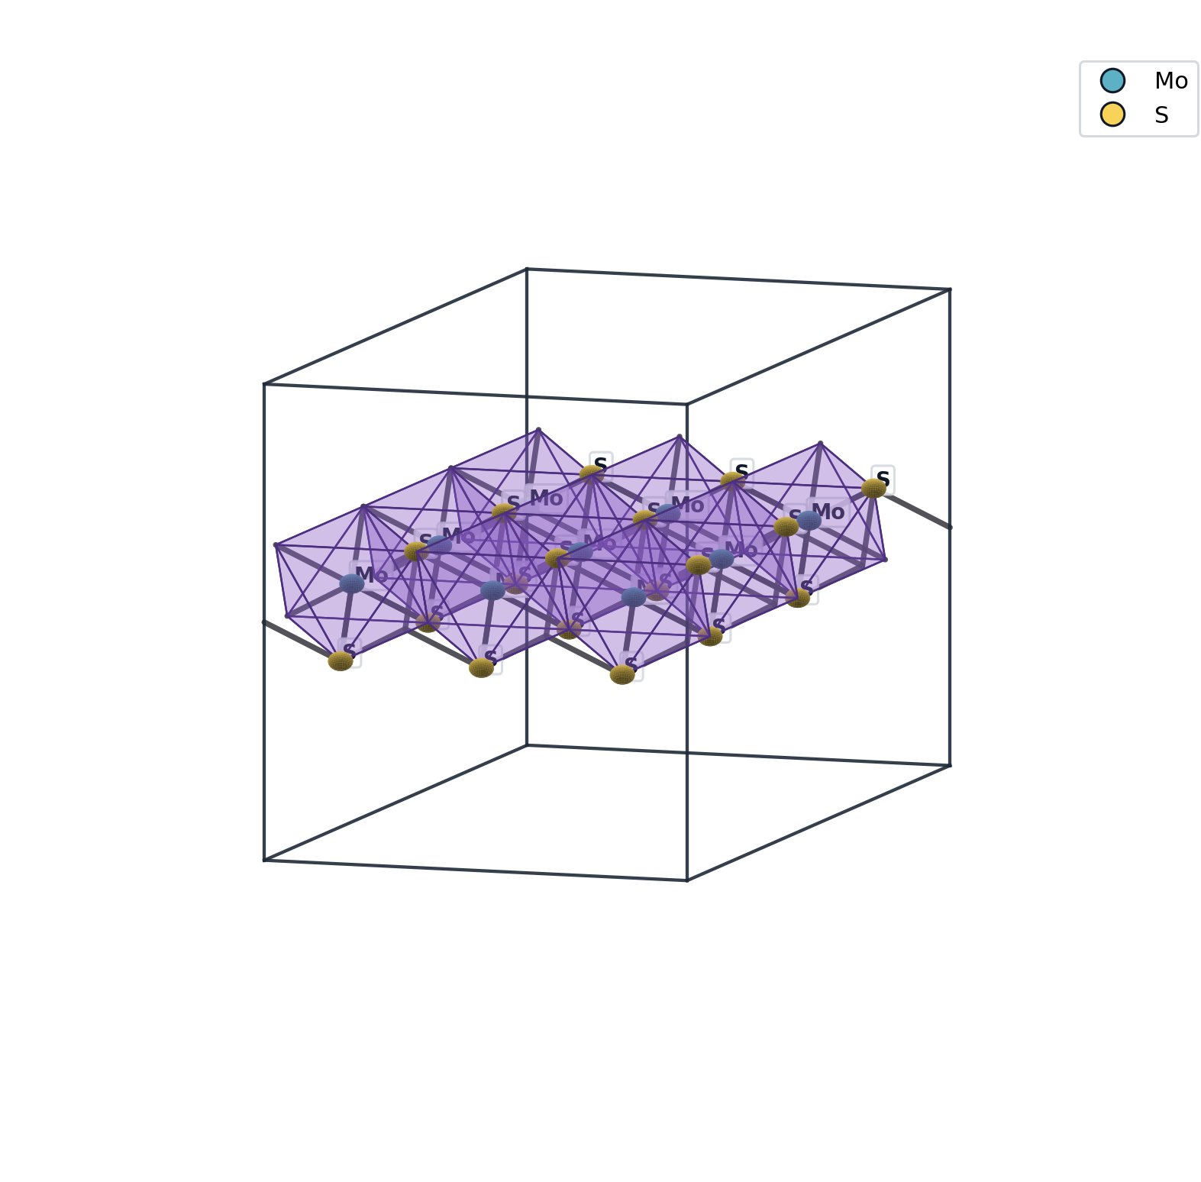
图 C1 MoS₂ 3×3 supercell — 27 原子缺陷基底

命令
mat init -q
mat build mos2 -q
mat /structures update supercell=3x3 out=mos2-3x3.vasp -q

研究语境
缺陷物理 / ML 数据集 / 弛豫研究的基础平台。3×3 让镜像缺陷之间足够远。

C2 — MoS₂ 3×3 + 3 个 S 空位簇
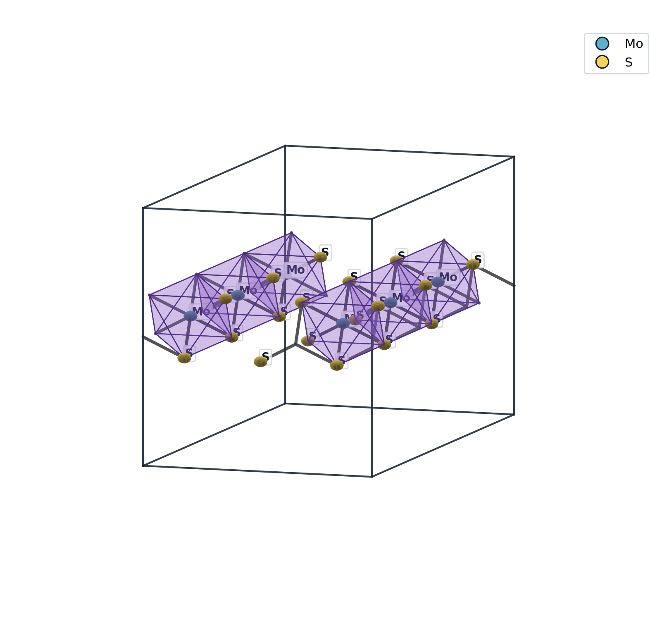
图 C2 MoS₂ 3×3 + 3 个 S 空位簇

命令
mat perturb vacancy=index:1,4,7 mos2-3x3.vasp out=mos2-3x3-Svac-cluster.vasp -q

研究语境
空位簇对带隙 / 磁性 / 缺陷态局部化的协同效应。模拟 STM 观测到的缺陷链。

C3 — MoS₂ 3×3 + V_Mo + V_S 复合缺陷
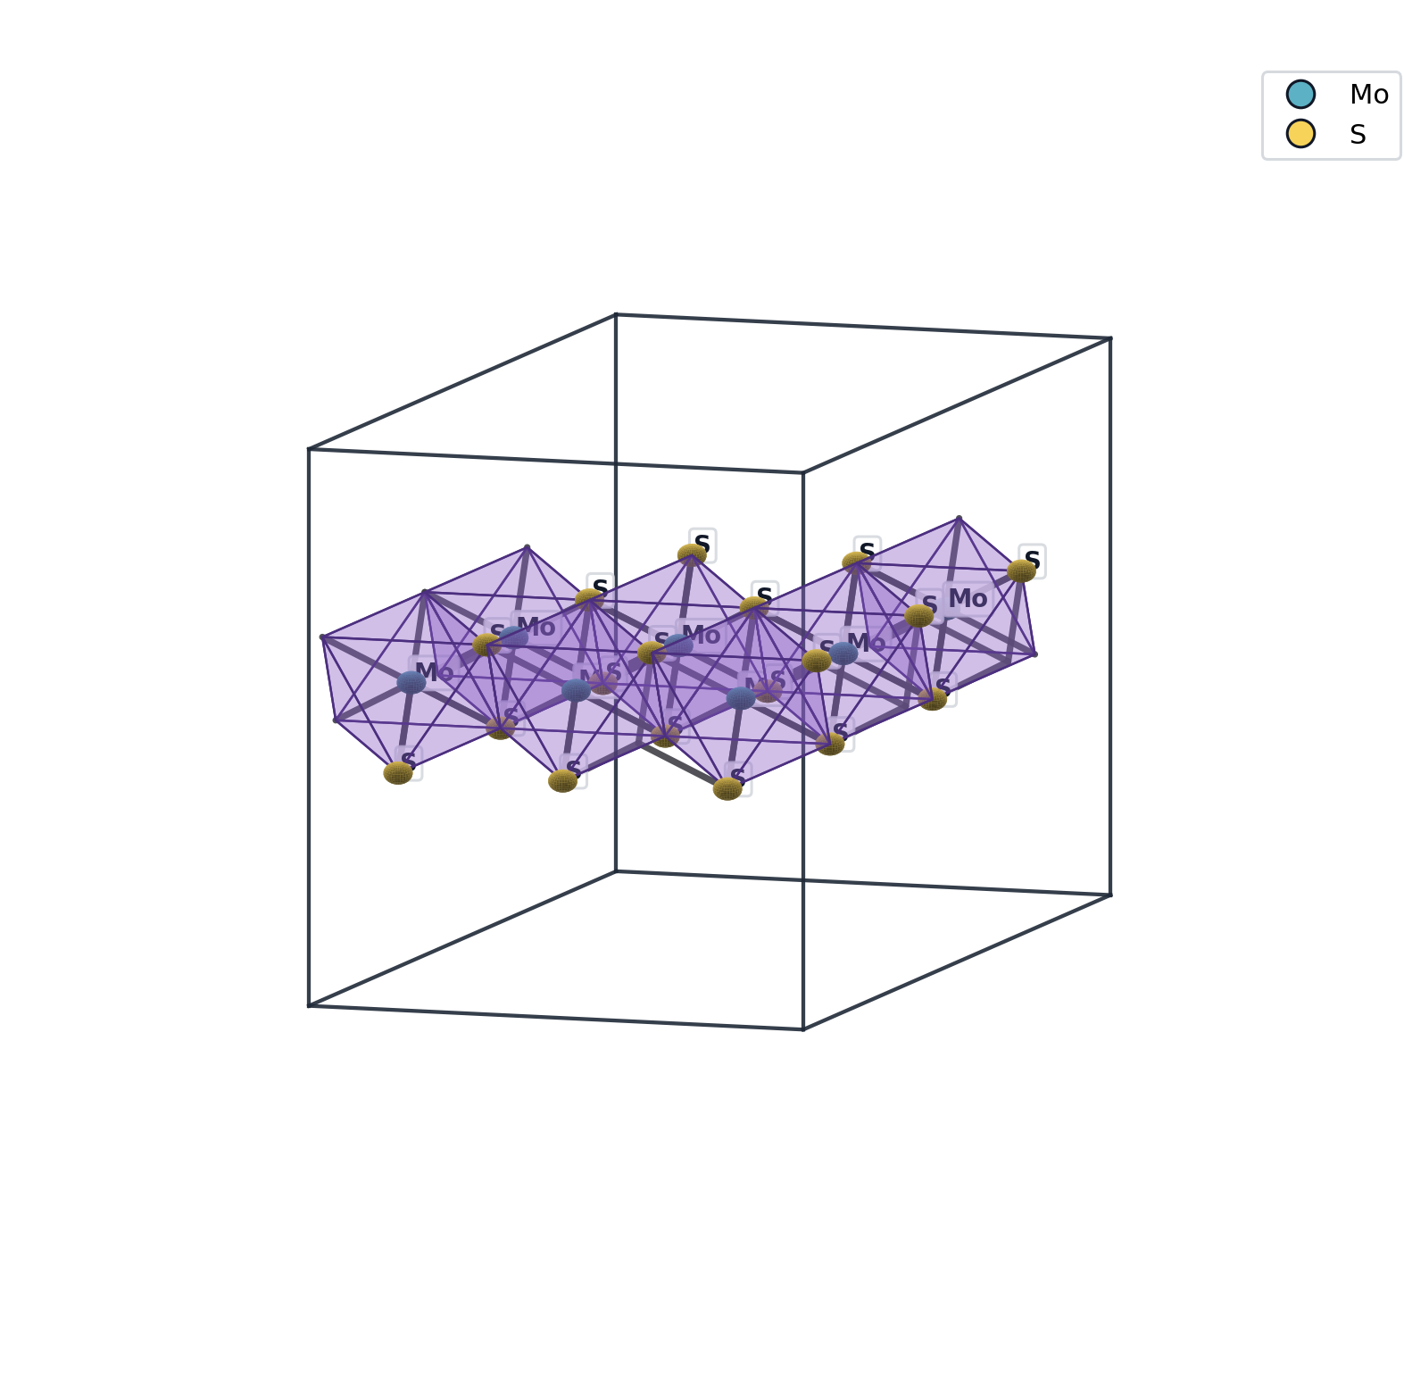
图 C3 MoS₂ 3×3 + V_Mo + V_S 复合缺陷

命令
mat perturb vacancy=index:0,1 mos2-3x3.vasp out=mos2-3x3-MoVac-Svac.vasp -q

研究语境
同位的金属空位 + 硫空位，实验 TEM 中常见的关联缺陷。

C4 — MoS₂ / hBN 异质双层
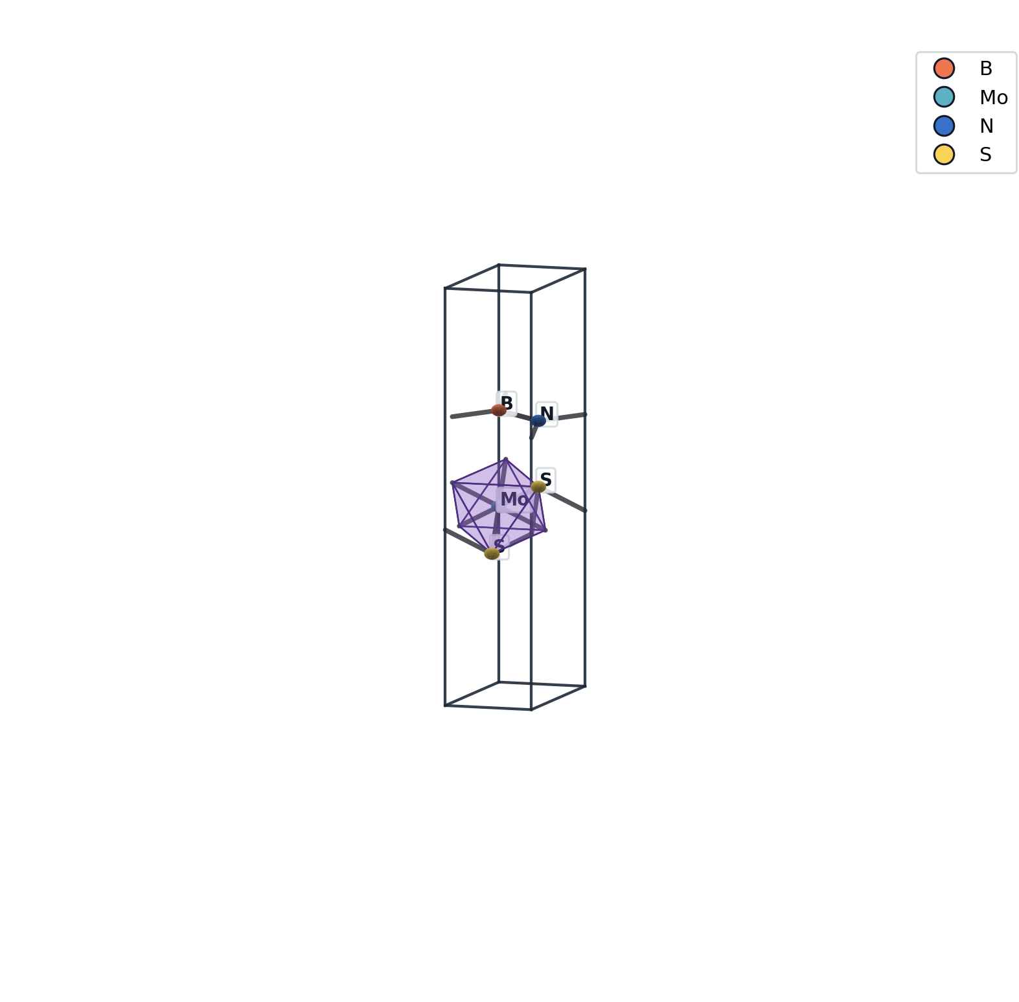
图 C4 MoS₂ / hBN 异质双层

命令
mat build mos2 -q
mat build hbn -q
mat strain a:26%,b:26% hbn.vasp out=hbn-stretched.vasp -q
mat build bilayer mos2.vasp hbn-stretched.vasp interlayer=3.4 out=mos2-hbn-hetero.vasp -q

研究语境
2D 异质结的电荷转移、能级排列、moiré 研究起点。hBN 作绝缘衬底。

C5 — MoS₂ 双层 1.6 Å 错位 + 5° 旋转
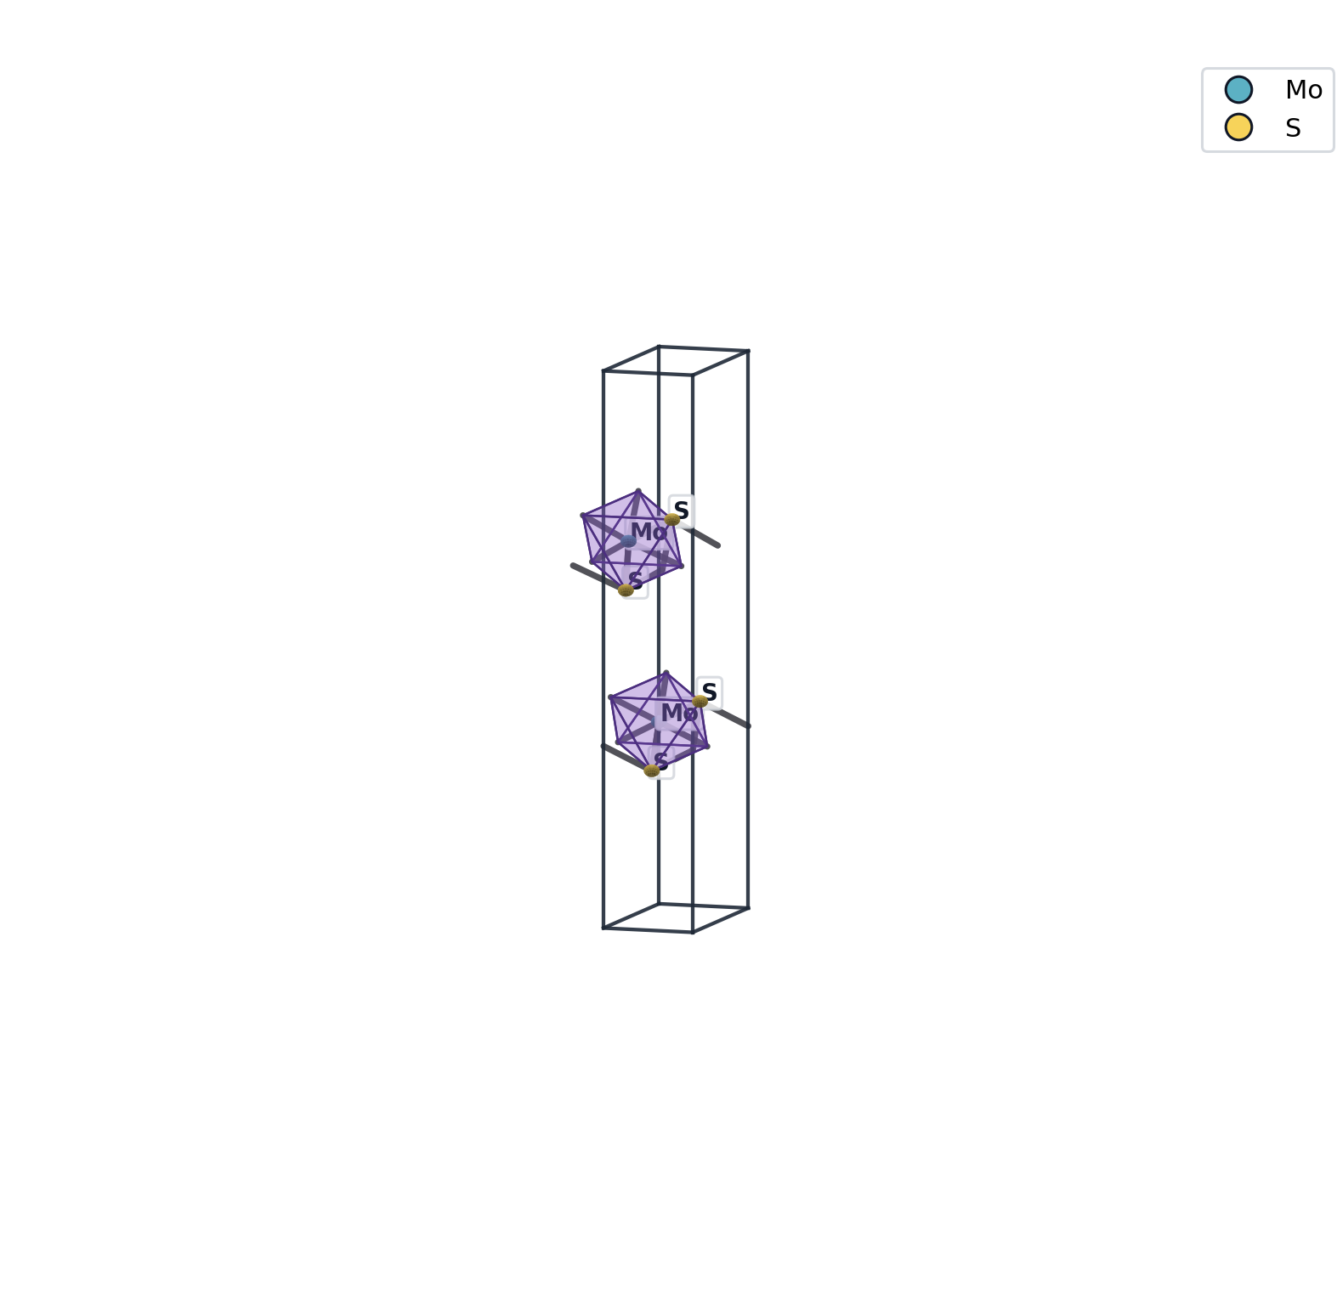
图 C5 MoS₂ 双层 1.6 Å 错位 + 5° 旋转

命令
cp mos2.vasp /tmp/a.vasp && cp mos2.vasp /tmp/b.vasp
mat build bilayer /tmp/a.vasp /tmp/b.vasp interlayer=6.5 out=bi-mos2.vasp -q
mat perturb shift=top:1.6,0 rotate=top:5 bi-mos2.vasp out=mos2-bilayer-shifted.vasp -q

研究语境
扭转双层 moiré 超晋格的起点；研究局域 stacking 域的常用值。

C6 — Pt(111) 4 层 slab + O 吸附在 hollow
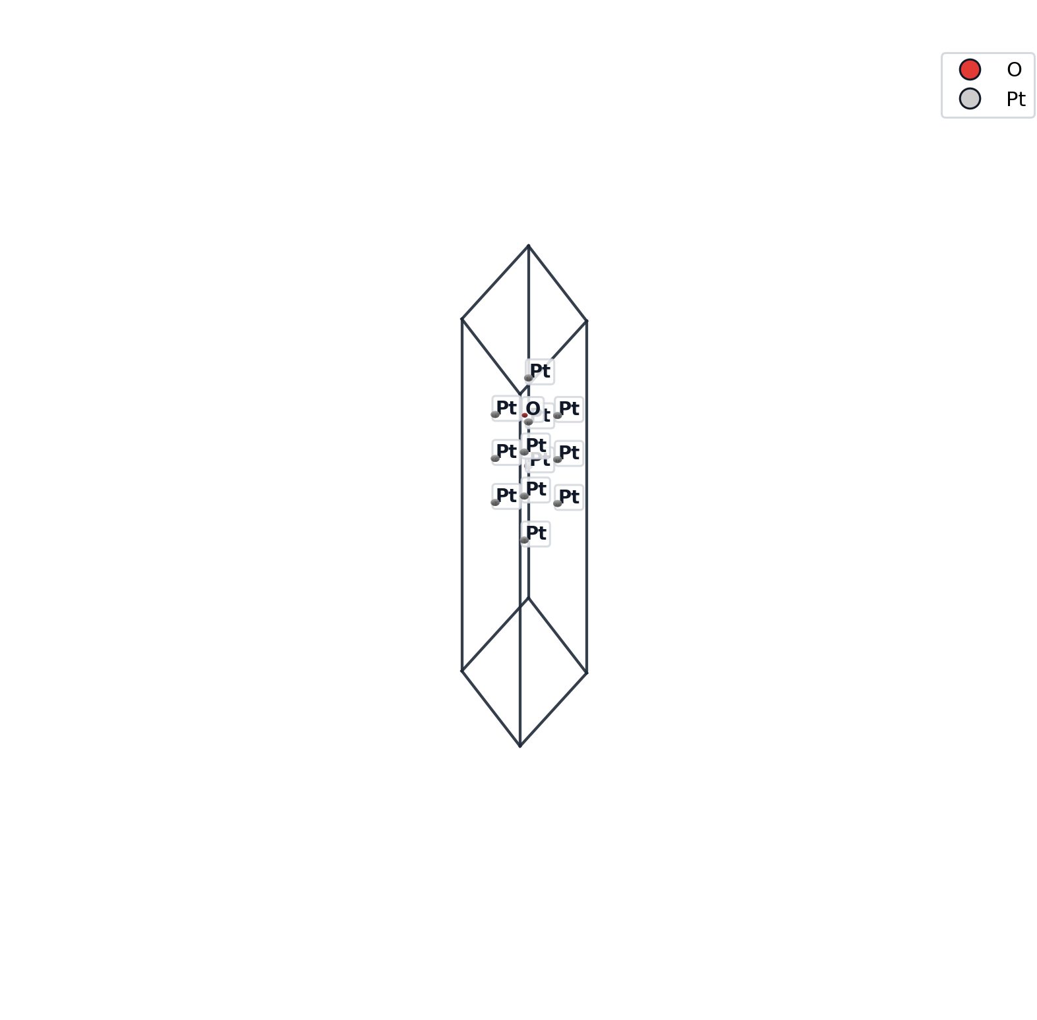
图 C6 Pt(111) 4 层 slab + O 吸附在 hollow

命令
mat build slab metal=Pt miller=1,1,1 layers=4 vacuum=15 supercell=2,2 out=pt111-slab.vasp -q
mat /adsorbates create pt111-slab.vasp adsorbate=O site-type=hollow out-dir=adsorbed/ -q

研究语境
ORR 中间体能量计算的经典起点。fcc hollow 是 Pt(111) 上 O 最稳定位点。

C7 — Pt(111) + CO 吸附在 ontop
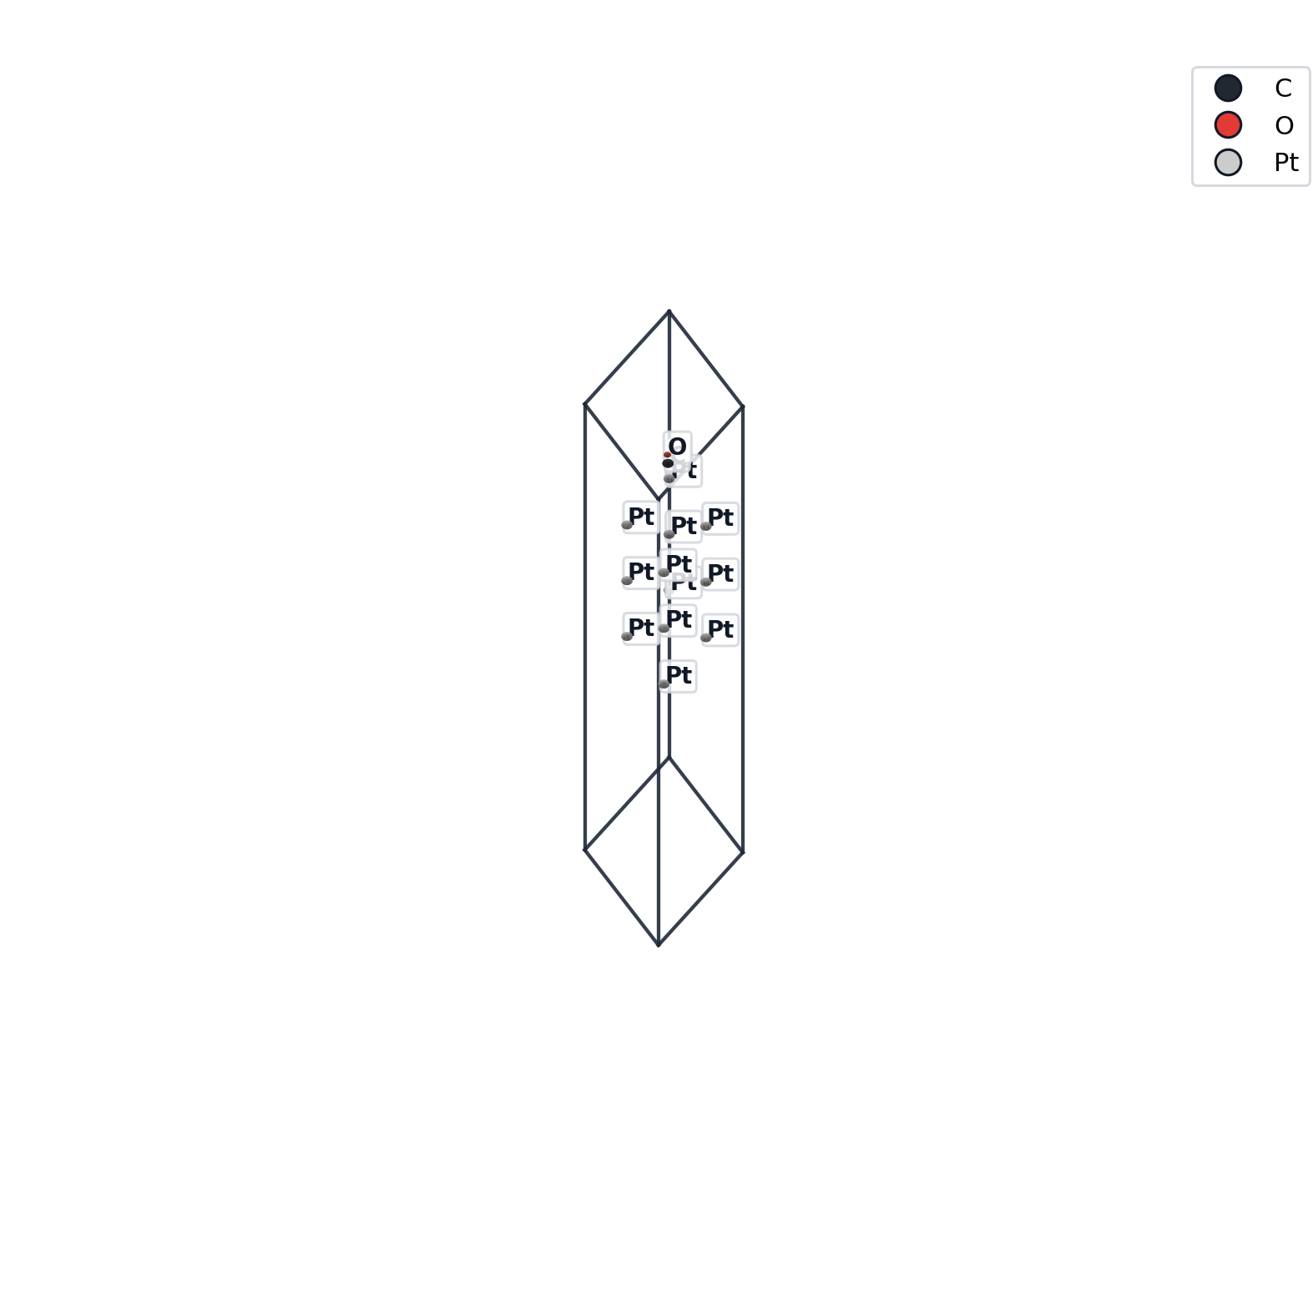
图 C7 Pt(111) + CO 吸附在 ontop

命令
mat /adsorbates create pt111-slab.vasp adsorbate=CO site-type=ontop out-dir=adsorbed-co/ -q

研究语境
CO 中毒 / CO 氧化 / 甲醇燃料电池最常用模型。著名的 DFT 'CO puzzle'。

C8 — MoS₂ 三层 ABA 堆叠 (trilayer)
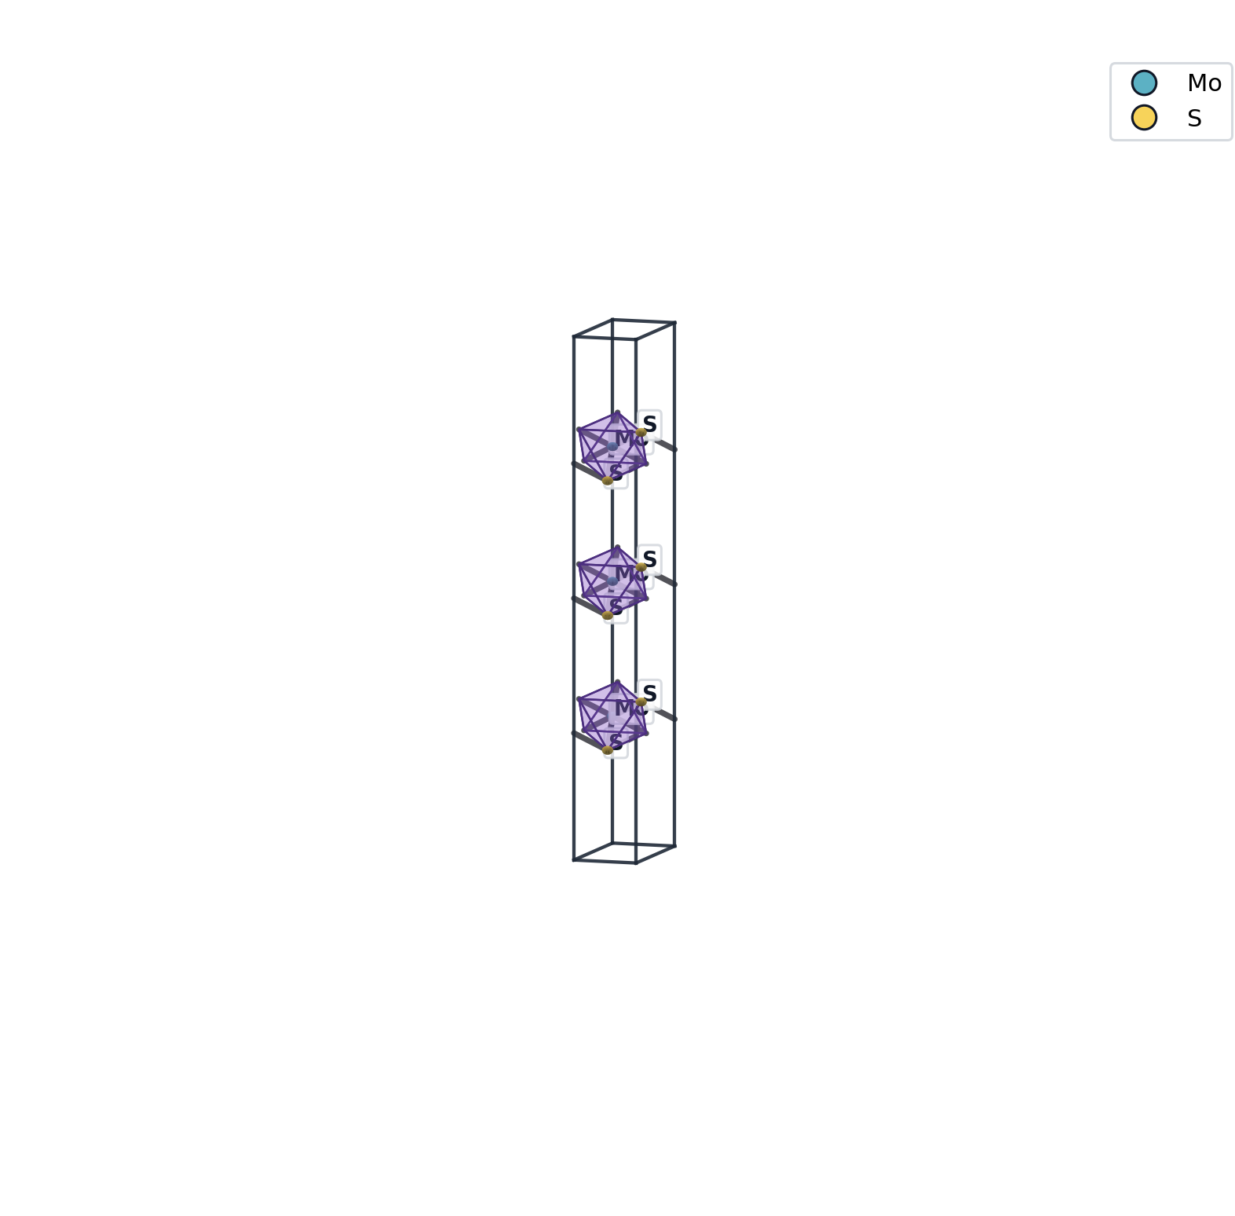
图 C8 MoS₂ 三层 ABA 堆叠 (trilayer)

命令
mat build bilayer mos2.vasp mos2.vasp interlayer=6.5 out=mos2-bi.vasp -q
mat build bilayer mos2-bi.vasp mos2.vasp interlayer=6.5 out=mos2-trilayer-ABA.vasp -q

研究语境
研究层数对电子结构影响。MoS₂ 单层直接带隙、多层间接带隙，三层是 2H 体相最小重复单元。

C9 — 钛钛矿八面体阵列 2×2 + Mn → Fe 取代
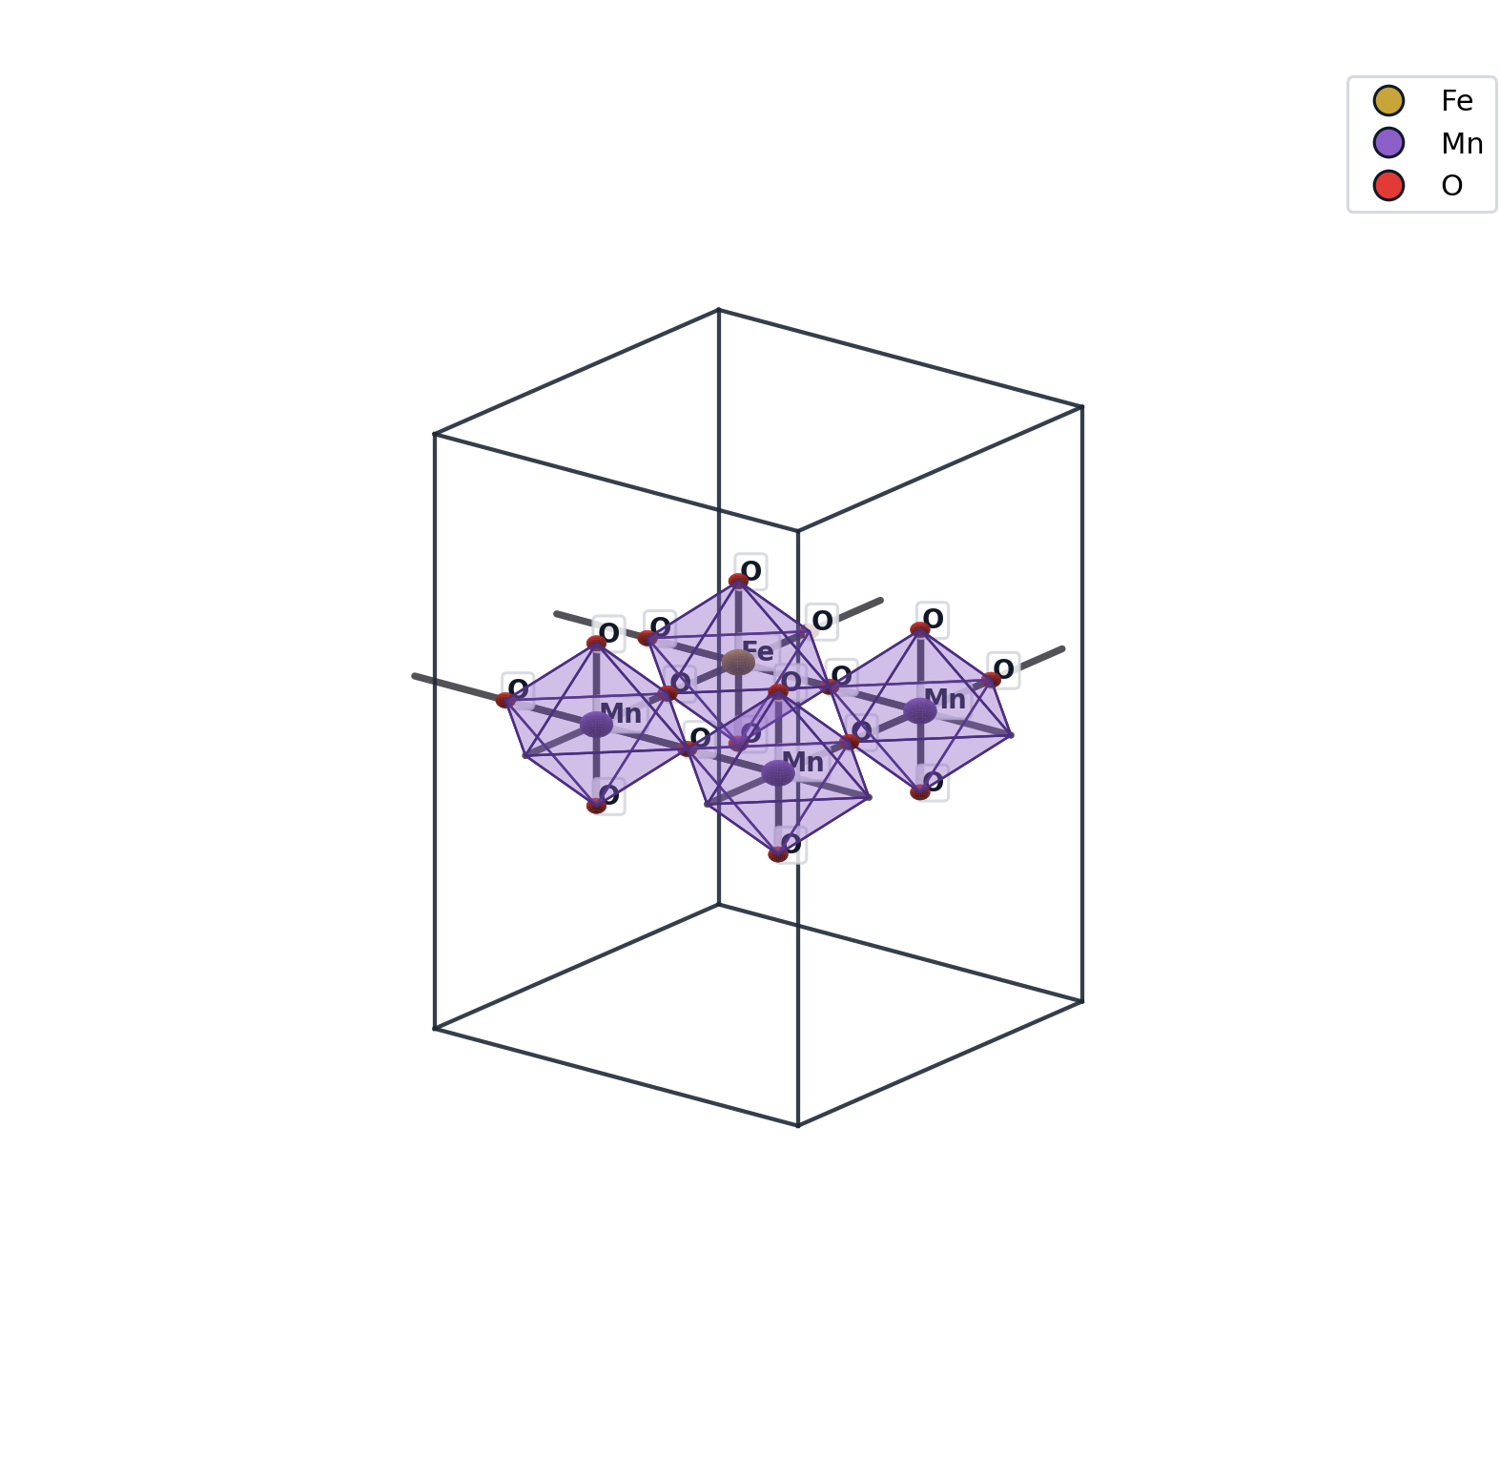
图 C9 钛钛矿八面体阵列 2×2 + Mn → Fe 取代

命令
mat build octa-lattice nx=2 ny=2 mode=corner-sharing center=Mn ligand=O out=perovskite-2x2.vasp -q
mat perturb substitute=0:Fe perovskite-2x2.vasp out=perovskite-MnFe-defect.vasp -q

研究语境
氧化物钛钛矿（如 LaMnO₃）的 B 位掉杂：Fe 掉杂改变磁序、Jahn-Teller 畸变、催化活性。

C10 — Pt(111) 4×2 大 supercell + 一排原子缺失 (阶梯)
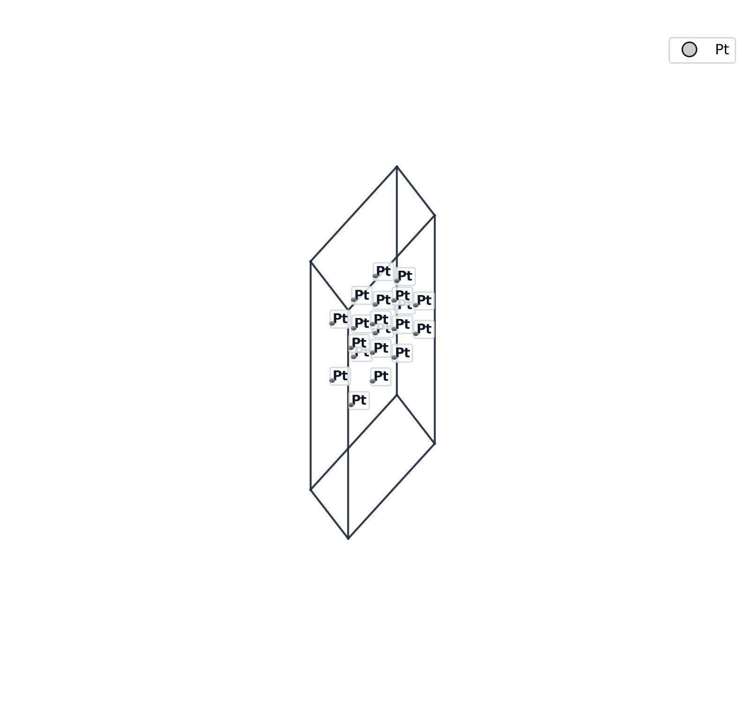
图 C10 Pt(111) 4×2 大 supercell + 一排原子缺失 (阶梯)

命令
mat build slab metal=Pt miller=1,1,1 layers=4 vacuum=15 supercell=4,2 out=pt111-4x2.vasp -q
mat perturb vacancy=index:14,15,16,17 pt111-4x2.vasp out=pt111-step.vasp -q

研究语境
表面 step site 对催化活性的影响。实际催化剂表面绝大多数都有阶梯，其反应活性常常高于平坦表面。

